

**INSTITUTO POLITÉCNICO NACIONAL.**

ESCUELA SUPERIOR DE CÓMPUTO.

**SISTEMAS OPERATIVOS.**

**PRÁCTICA 1**

ENTORNO DE LINUX

**Integrantes del equipo:**

* Chavarría Vázquez Luis Enrique.
* Juárez Espinosa Ulises.
* Machorro Vences Ricardo Alberto.
* Pastrana Torres Victor Norberto.

Grupo 2CM6

Índice de contenido.

**Glosario de términos.** 4

**Máquina virtual** 5

**Software libre** 5

**Distribución de Linux** 5

**Contenido** 5

**Máquinas Virtuales** 6

¿Qué son? 6

Tipos de máquinas virtuales. 6

Máquinas virtuales de sistema 7

Máquinas virtuales de proceso 8

Uso de las máquinas virtuales. 9

Cómo se usa una máquina virtual 11

**Distribuciones de Linux** 11

Slackware 12

Debian GNU/Linux 13

RedHat Linux 13

SuSE Linux 13

Knoppix. 13

Ubuntu. 14

Solus. 14

Fedora. 14

**Requisitos de instalación del sistema operativo Linux** 15

Slackware 15

Red Hat 16

Suse 16

Knoppix 16

Solus 16

Fedora. 17

Debian 17

Ubuntu 17

**Estadisticas de uso del sistema operativo Linux en el mundo.** 18

Estadisticas de uso en la web. 18

Estadisticas de uso en el mercado global de escritorio. 19

Estadisticas de uso en el mercado global (todos los dispositivos). 20

Estadisticas de uso en el mercado mexicano (todos los dispositivos). 20

Estadisticas de uso en servidores. 21

Estadisticas sobre las distribuciones de LINUX. 22

**Códigos y ventanas de ejecución.** 23

**Chavarría Vázquez Luis Enrique.** 23

**Juárez Espinoza Ulises.** 39

**Machorro Vences Ricardo Alberto.** 48

**Pastrana Torres Victor Norberto.** 68

**Conclusiones.** 69

**Chavarría Vázquez Luis Enrique.** 69

**Juárez Espinoza Ulises.** 72

**Machorro Vences Ricardo Alberto.** 72

**Bibliografía** 74

Índice de figuras

Índice de tablas

# **Glosario de términos.**

## **Máquina virtual**

Es un software que simula un sistema de computación y puede ejecutar programas como si fuese una computadora real. Este software en un principio fue definido como "un duplicado eficiente y aislado de una máquina física".

## **Software libre**

es todo software cuyo código fuente puede ser estudiado, modificado, y utilizado libremente con cualquier fin y redistribuido con cambios o mejoras o sin ellas.

## **Distribución de Linux**

Es una versión personalizada del sistema operativo original, el kernel o núcleo de Linux.

# **Contenido**

En esta práctica el objetivo es hacer que nosotros como alumnos podamos usar un sistema operativo que no sea el que está en nuestras maquinas personales por defecto, con el fin de que nosotros podamos adquirir conocimientos más adelante durante al curso al ser empleado este en prácticas posteriores, siendo en este caso el sistema operativo Linux para cumplir esta tarea.

Esta acción aunque en escrito para muy sencilla esta no lo es tanto, por el hecho de que se necesita tener los conocimientos tanto técnicos como prácticos para esto por lo que posteriormente se mencionara los conocimientos que se tienen que saber para hacer esta tarea.

## **Máquinas Virtuales**

Entre los primeros elementos que se tiene que entender para esta práctica son las máquinas virtuales ya que no solo nos permitirán completar esta práctica sin arriesgar el sistema operativo con él que ya contamos, también son la base de sistemas operativos como Windows por lo que su comprensión es importante.

### ¿Qué son?

Vamos a empezar por decir que son, de manera informal se puede decir que una máquina virtual no es más que un software capaz de cargar en su interior otro sistema operativo haciéndole creer que es un PC de verdad. Tal y como su nombre indica, tan fácil como crear una máquina que en vez de ser física es virtual o emulada.

También podemos dar una definición más formal, [1] en informática, una máquina virtual es un software que simula un sistema de computación y puede ejecutar programas como si fuese una computadora real. Este software en un principio fue definido como "un duplicado eficiente y aislado de una máquina física".

Estas máquinas cuentan con ciertas características pero una esencial es que los procesos que ejecutan están limitados por los recursos y abstracciones proporcionados por ellas, además que estos procesos no pueden escaparse de la misma.

### Tipos de máquinas virtuales.

Las máquinas virtuales se pueden clasificar en dos grandes categorías según su funcionalidad y su grado de equivalencia a una verdadera máquina.

* Máquinas virtuales de sistema (en inglés System Virtual Machine)
* Máquinas virtuales de proceso (en inglés Process Virtual Machine)

### Máquinas virtuales de sistema

Es aquella que emula a un ordenador completo. Es decir, es un software que puede hacerse pasar por otro dispositivo como un PC de tal modo que permite ejecutar otro sistema operativo en su interior. Tiene su propio disco duro, memoria, tarjeta gráfica y demás componentes de hardware, aunque todos ellos son virtuales.

Es importante aclarar que aunque sus componentes sean virtuales, no significa que no existan. Sí una máquina virtual tiene recursos reservados de 2 GB de RAM y 20 GB de disco duro, salen de un sitio y este es: el PC (hipervisor, el host o el anfitrión) donde está instalada la máquina virtual, esta es la razón por la que no le podemos dar recursos tan libremente a las máquinas virtuales.

Para el sistema operativo que se ejecuta dentro de la máquina virtual toda esta emulación es transparente e invisible. Todo funciona igual a si se estuviera ejecutando en un PC normal, se puede decir que no sabe que en verdad está metido dentro de una burbuja dentro de otro sistema operativo.

Es importante mencionar que en esta llamada burbuja de alguna forma, la máquina virtual no puede acceder al resto de datos de la máquina anfitrión a pesar de estar físicamente funcionando en la misma, están aisladas. No obstante, las principales aplicaciones de máquinas virtuales como VirtualBox o VMWare disponen de atajos y herramientas para facilitar la tarea de pasar archivos de una máquina a otra, un ejemplo en VirtualBox son las carpetas compartidas.

La virtualización puede ser por software o con apoyo mediante el hardware, en cuyo caso se obtiene un mejor rendimiento. Desde 2005 es común que los procesadores cuenten con tecnología de virtualización por hardware, aunque no siempre está activada por defecto en la BIOS.

### Máquinas virtuales de proceso

Es menos ambiciosa que una de sistema. En vez de emular un PC por completo, ejecuta un proceso concreto, como una aplicación, en su entorno de ejecución. Por ejemplo cuando ejecutas una aplicación basada en Java o basada en .NET Framework.

Es muy útil cuando se desarrolla aplicaciones para varias plataformas, en lugar de tener que programar específicamente para cada sistema, el entorno de ejecución (es decir, la máquina virtual) es la que lidia con el sistema operativo.

Las máquinas virtuales de proceso nos permiten disfrutar de aplicaciones que se comportan de forma igual en plataformas tan distintas como Windows, Mac o Linux.

### Uso de las máquinas virtuales.

Las máquinas virtuales tienen una gran variedad de uso, pero los más importantes se pueden reducir a los siguientes:

* Probar otros sistemas operativos.
* Para ejecutar programas antiguos
* Para usar aplicaciones disponibles para otros sistemas.
* Para probar una aplicación en distintos sistemas.
* Como seguridad adicional.
* Para aprovechar su gran dinamismo.

### Cómo se usa una máquina virtual

El primer paso es instalar un software que te permita crearla y reproducirla. Existen varias aplicaciones para esta tarea, pero las más famosas son VMWare, VirtualBox, QEMU y Parallels.

La importancia de una máquina virtual para asegurar el funcionamiento de software antiguo es tanta que Microsoft ha lanzado durante estos años varios programas para Windows con este fin. Es el caso del Virtual PC, Windows XP Mode o el nuevo HyperV.

Por su naturaleza de código abierto, gran compatibilidad con multitud de sistemas operativos anfitriones e invitados, la más recomendable es VirtualBox, que dicho sea de paso se utilizará para realizar esta práctica, aunque se logran resultados similares con los otros programas mencionados.

## **Distribuciones de Linux**

Algo importante a tomar en cuenta para esta práctica es saber que se está instalando en nuestras máquinas, que funcionalidad tiene esta nueva adquisición de software, y por qué será necesaria para nuestro curso de sistemas operativos. Pues bien, como el título de esta sección lo dice se va agregar una partición de Linux, que en si es otro una versión personalizada del sistema operativo original (en este caso el kernel o núcleo de Linux), esto con el fin de poder configurar mejor nuestras máquinas para que estas satisfagan nuestras necesidades que tenemos como programadores.

La razón por la cual el uso de una partición de Linux es necesario para este curso es porque, aunque es cierto que la mayoría de nosotros tenemos computadoras con un sistema operativo Windows o macOS , que para usuarios finales sin la necesidad de cambiar o explotar los recursos es perfecta, no lo es para estudiantes de programación como nosotros necesitamos un sistema que de más libertad.

Según Roger Baig Viñas [Rick1] esta necesidad de personalización del software se ha visto y tomado fuerza desde los sesenta, donde las universidades al tener permisos para coger y estudiar el código fuente del sistema operativo para fines docentes comenzaron a tomar el código fuente de drivers y programas para adaptarlos a sus necesidades. Esta acción hizo que los laboratorios Bell (AT&T) diseñaron un sistema operativo llamado UNIX, caracterizado por la buena gestión de los recursos del sistema, su estabilidad y su compatibilidad con el hardware de diferentes fabricantes (para homogeneizar todos sus sistemas).

Esto posteriormente llevo a la creación de Linux, que en si comenzó como una variante de UNIX para la arquitectura PC IBM (Intel 80386) .Linus Tornvalds, un estudiante finlandés de informática quien escribió la versión inicial.Torvalds

distribuyó por Internet una priemra versión de Linux en 1991.Desde entonces , algunas personas , colaborando en Internet, han contribuido al desarrollo de Linux, todo bajo el control de Torvalds.

La clave del éxito de Linux ha sido la disponibilidad de los paquetes de software libre bajo los auspicios de la Fundación de Software Libre (Free Software Foundation, FSF). Esta fundación se centra en un software estable, independiente de plataforma, con alta calidad, y soportado por la comunidad de usuarios.. Este éxito de Linux ha hecho que se hayan creado varias distribuciones para toda clase de ordenadores y dispositivos electrónicos: ordenadores portátiles o de sobremesa, pocketPC o PDA, puntos de acceso de redes wireless, etc. La naturaleza del software libre permite esto: cualquiera puede coger el código desarrollado hasta el momento y adaptarlo a sus propias necesidades.

Entre las distribuciones de Linux más populares están:

### Slackware

Una de las primeras distribuciones que aparecieron. Fue creada por Patrick Volkerding y tuvo un gran éxito en sus primeros años de existencia.



### Debian GNU/Linux

Una de las primeras distribuciones de GNU/ Linux que aparecieron y aún siguen existiendo y evolucionado. El sistema de paquetes nos permite diferenciar claramente el software libre del que no lo es, permitiéndonos disponer de todo el sistema solamente con programas de licencia Free Software. Está desarrollada por un grupo de colaboradores distribuidos por todo el mundo y no cuenta con el respaldo de ninguna empresa. Aunque es de las más estables y seguras que existen, su sistema de instalación y configuración necesita de conocimientos previos.

### RedHat Linux

Junto con SuSE, es una de las distribuciones de mayor popularidad. Está creada por una empresa de EUA, aportando software de gran calidad. Tiene un entorno muy intuitivo que facilita mucho su instalación y configuración.

### SuSE Linux

Aunque es una distribución creada bastante recientemente, ha tenido una gran difusión. Está desarrollada por una empresa alemana, aportando mucho software propietario de calidad. Es muy completa y fácil de instalar y mantener, aunque en algunos aspectos no se siguen algunos de los estándares de la comunidad.



### Knoppix.

Distribución en un CD-live basada en Debian. Detecta automáticamente todo tipo de hardware y aporta el último escritorio de KDE y la suite OpenOffice.org. Muy útil para demostraciones y usuarios noveles en el sistema.

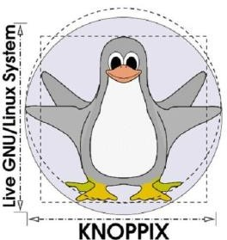

### Ubuntu.

Es una distribución Linux que ofrece un sistema operativo predominantemente enfocado a ordenadores de escritorio aunque también proporciona soporte para servidores.

### Solus.

Es una distribución GNU/Linux independiente creada y desarrollada por Ikey Doherty. Es un sistema operativo libre para computadores personales y enfocado en la facilidad de uso.

### Fedora.

Es una distribución GNU/Linux para propósitos generales basada en RPM, que se caracteriza por ser un sistema estable, la cual es mantenida gracias a una comunidad internacional de ingenieros, diseñadores gráficos y usuarios que informan de fallos y prueban nuevas tecnologías.



Todas las opciones anteriores son aceptables para nuestro curso de sistemas operativos ya que en este se verán madamas las bases de como manjar uno y por lo tanto cualquiera es una posible candidata a usar para las practicas posteriores, o incluso para otra materia que lo requiera, pero lo que si se tiene que tomar en cuenta es que la máquina de cada estudiante tiene tener ciertos requisitos del sistema.

## **Requisitos de instalación del sistema operativo Linux**

Como ya se mencionó Linux tiene muchas variantes de las cuales elegir por lo que es prudente tratar de elegir la opción que sea más beneficiosa para el usuario ya que, al ser un software de base o de sistema este consume una cantidad de recursos que es más grande a lo que uno podría estar acostumbrado a manejar por eso es que se tiene que saber los requisitos de este.

Dentro de los requisitos más importantes de los cuales se tiene a tomar en cuenta están:

* El equipo tiene que presentar un procesador 386X o una versión más actual.
* Se recomienda poseer 8MB de RAM.
* Tiene que contar con un controlador de disco duro con 20MB de espacio libre. Sin embargo, se aconseja que tenga 100MB.
* Unidad de CD-ROM.
* El sistema operativo puede ser trasladado y ejecutado a través de cualquier dispositivo USB o CD/DVD.
* Si la PC posee otro sistema operativo, por ejemplo, Windows, igualmente se puede instalar Linux sin ningún problema.

Ahora bien, como se mencionó anteriormente hay diferentes distribuciones de Linux que podrían variar con sus especificaciones, por lo que es importante saber de estas.

### Slackware

Los requisitos más destacados son:

* 128 MB de RAM
* 6 GB de espacio libre en disco duro para una instalación completa.
* Una unidad de DVD o CD-ROM para el proceso de instalación el cual se puede efectuar alternativamente desde una memoria USB.

### Red Hat

Los requisitos más destacados son:

* Intel 386i o superior.
* 40 MB de espacio en disco para trabajar en modo carácter o 100 MB con XWindow.
* 5 MB de memoria (aunque se recomiendan 8 o 16 MB).
* Casi cualquier tarjeta de vídeo.

### Suse

Los requisitos más destacados son:

* Procesador: Procesador AMD64 o Intel64. Sólo son soportadas arquitecturas de 64 bits a partir de esta versión.
* Memoria RAM: 1 GB de RAM física (2 GB recomendados)
* Disco duro: 5,0 GB para una instalación normal (más recomendado).
* Tarjeta de sonido y Tarjeta gráfica: La mayoría de las tarjetas modernas son soportadas.
* Resolución de pantalla: 800x600 (aunque se recomienda 1024x768 o mayor), estando soportadas casi la totalidad de las tarjetas gráficas e integradas, entre estas las más populares del mercado como AMD, NVIDIA, Intel y VIA.

### Knoppix

Los requisitos más destacados son:

* Un procesador 386SX o superior.
* 4 MB de RAM (se recomienda tener 8 MB).
* Un controlador de disco duro y un disco duro con 20 MB de espacio libre (se recomienda tener 100 MB) , (en la práctica, Linux se puede ejecutar desde un simple disquete.

### Solus

Los requisitos más destacados son:

* 512 MB de memoria RAM (recomendado 2 GB).
* 4 GB de espacio en el disco duro. (recomendado 10 GB).
* Procesador de 64 bits de, al menos 2 GHz.

### Fedora.

Los requisitos más destacados son:

* Procesador de 1 Ghz o superior.
* 1 Gb de memoria ram.
* Tarjeta gráfica compatible VGA.
* 10 Gb de disco duro.

### Debian

Para esta distribución es importante conocer primera el tipo de PC o dispositivo donde se va a realizar la instalación. Los requisitos que hay que considerar en este caso, son:

* 24 a 64 MB de RAM.
* La PC deberá tener un 450 MB ó 1 GB de espacio.
* Considerar si se trata de un servidor 128 MB de RAM y 4 GB de almacenamiento.

### Ubuntu

Los requisitos más destacados son:

* La PC debe contar con un procesador x86 a 1 GHz.
* Es necesario que el equipo posea una memoria RAM de 1GB.
* Importante contar con un espacio en disco de 15 GB.
* En cuanto a la tarjeta gráfica, esta deberá poseer un soporte de 800 x 600 de resolución.
* Fundamental poseer un puerto USB.
* Presentar una tarjeta de red.

Cualquiera que sea la opción que se elija se repite el hecho de que solo importan que sea Linux, que cubra la menor cantidad de recurso posibles y lo más importante que esta le ayude en situaciones posteriores a este curso, y que como se puede ver más adelante Linux es una buena herramienta para muchos otras áreas.

## **Estadisticas de uso del sistema operativo Linux en el mundo.**

### Estadisticas de uso en la web.

En el mundo del desarrollo web, sistema operativo Linux compite de manera muy cercana con Windows, aunque tambien es un hecho que el sistema Windows es mucho más usado para estos menesteres cuando se considera la distribución porcentual de entre el top 10 de sitios web a nivel mundial mientras que entre un millón de sitios esta diferencia se reduce dramáticamente.

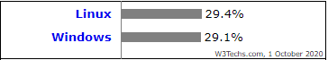

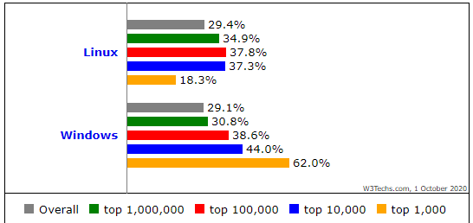

La tendencia a comenzado a favorecer a Windows en el mundo del desarrollo web en comparación al año pasado, esto probablemente se deba a las facilidades que da Windows con los programas de diseño y la mejor integración para recursos por parte del frontend.

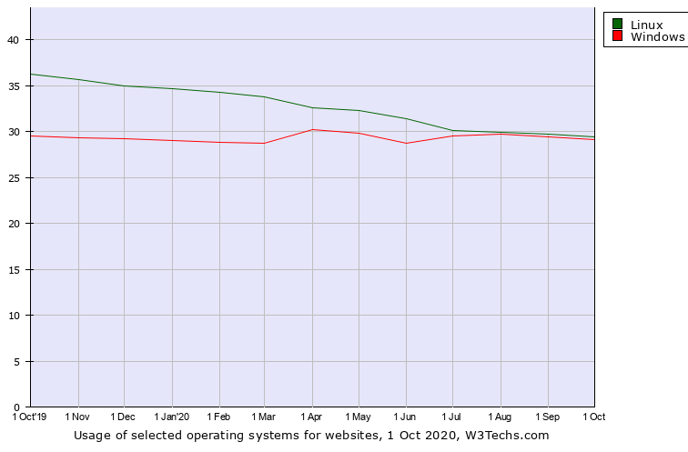

### Estadisticas de uso en el mercado global de escritorio.

Dentro del mercado mundial Windows tiene una ventaja arrolladora frente a sus competidores, OS X ha mantenido una ligera alza debido a la popularidad del ecosistema que ofrece Apple, mientras que Linux mantiene un perfil bajo en este rubro.

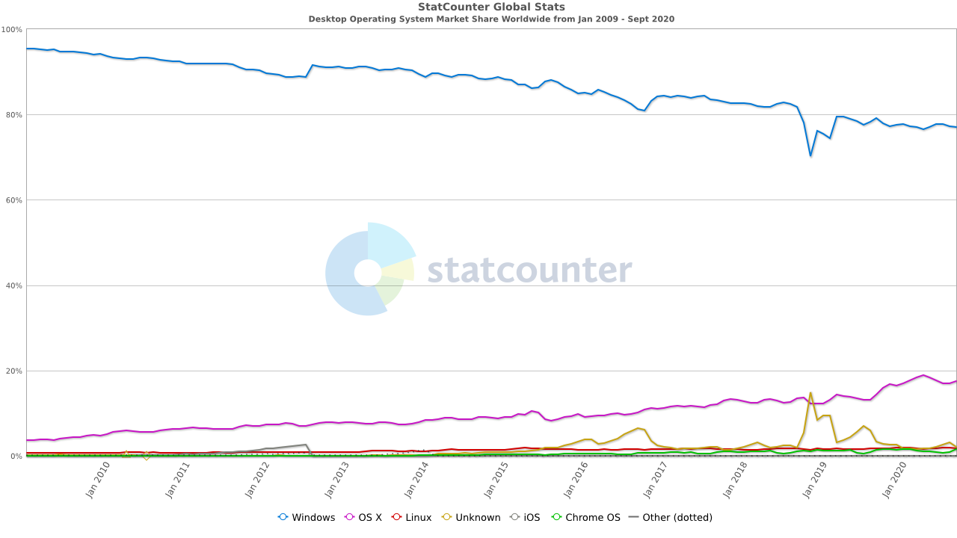

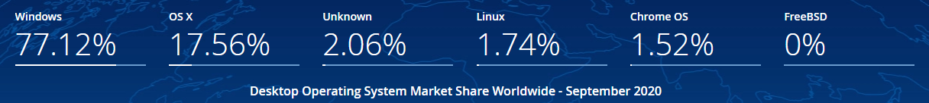

### Estadisticas de uso en el mercado global (todos los dispositivos).

Podemos apreciar como el mercado de los dispositivos móviles a superado en masa a los dispositivos que utilizan como sistema operativo Windows, mientras que Linux sigue manteniendo un perfil bajo dentro del mercado dirigido al usuario promedio.

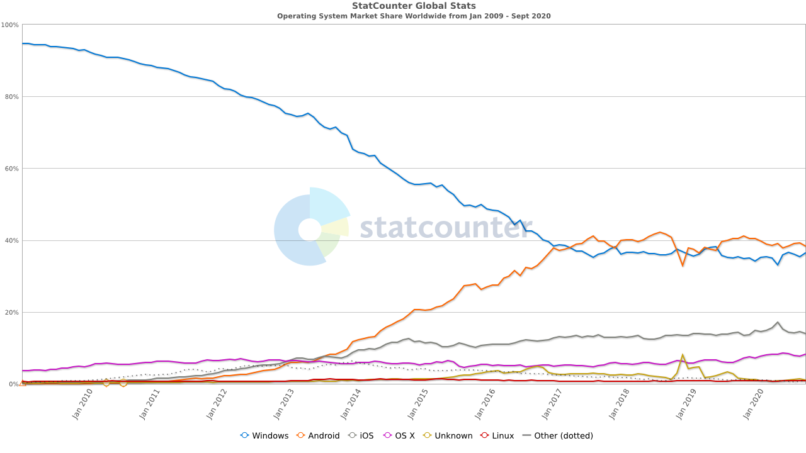

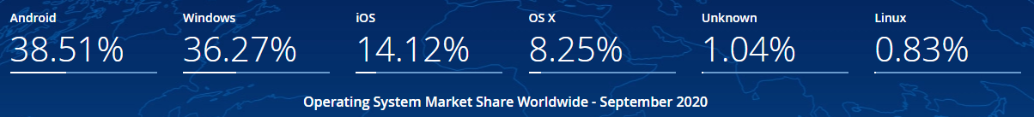

### Estadisticas de uso en el mercado mexicano (todos los dispositivos).

En el mercado de nuestro país el panorama no es tan diferente para Linux, la única variante es que el mercado esta ligeramente dominado por los dispositivos que emplean Windows, aunque si bien es cierto el uso de Linux es ligeramente mayor por un .03% en comparación al porcentaje global.

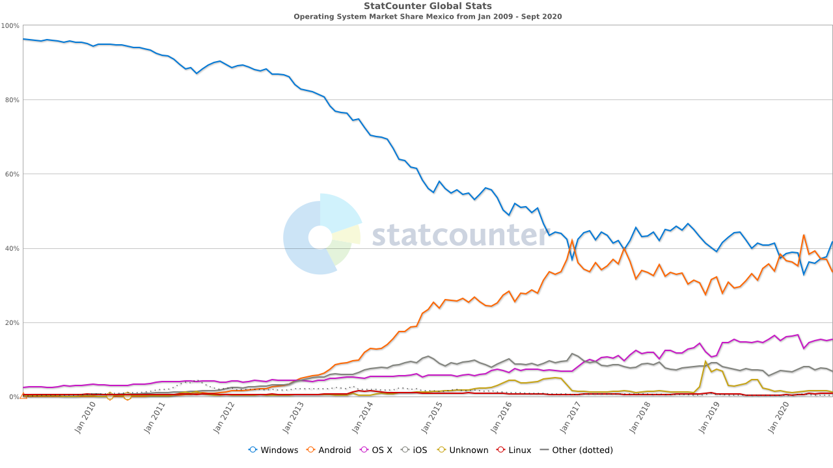

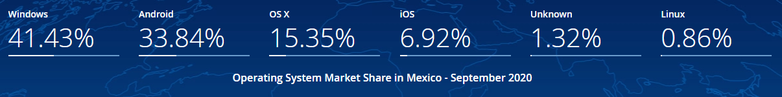

### Estadisticas de uso en servidores.

Acorde con W3Cook el gráfico muestra las estadísticas de uso y la participación de mercado de los sistemas operativos utilizados por los servidores web.

Esto no incluye el uso del sistema operativo en equipos domésticos. Linux es un sistema operativo gratuito y de código abierto utilizado por aproximadamente la mitad de los sitios web. CentOS, Debian, Ubuntu son distribuciones basadas en Linux.

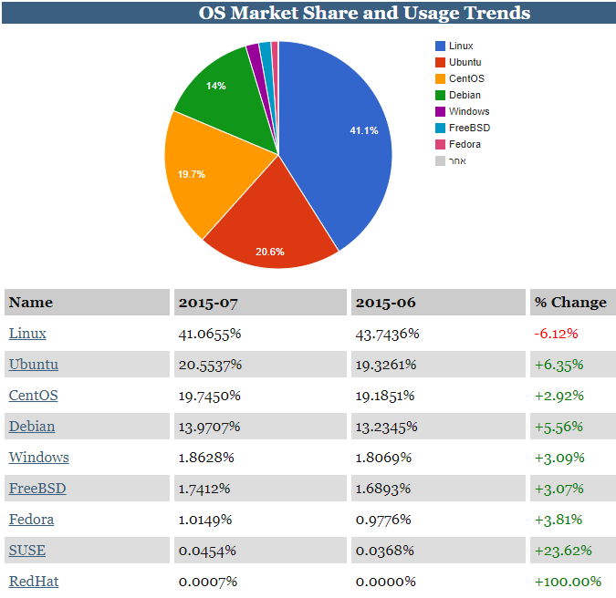

Si bien W3Techs afirma que hasta un 71% de sitios web a nivel mundial podrían estar dependiendo de tecnología que funciona con UNIX y solo un 0.1% con macOS.

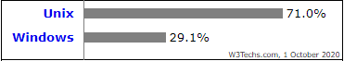

### Estadisticas sobre las distribuciones de LINUX.

DistroWatch nos muestra un ranking de popularidad basado en el número de vistas que han tenido las páginas principales de las distribuciones, por lo que los datos presentados en la tabla no representan el uso pero nos dan una idea del interés de la gente hacia estas variantes de los sistemas operativos.

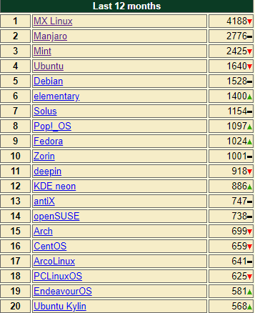

# **Códigos y ventanas de ejecución.**

## **Chavarría Vázquez Luis Enrique.**

Nos vamos al sitio oficial de Virtual Box.

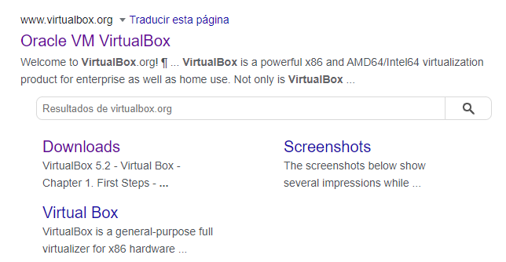

Damos click en el botón de descargas.

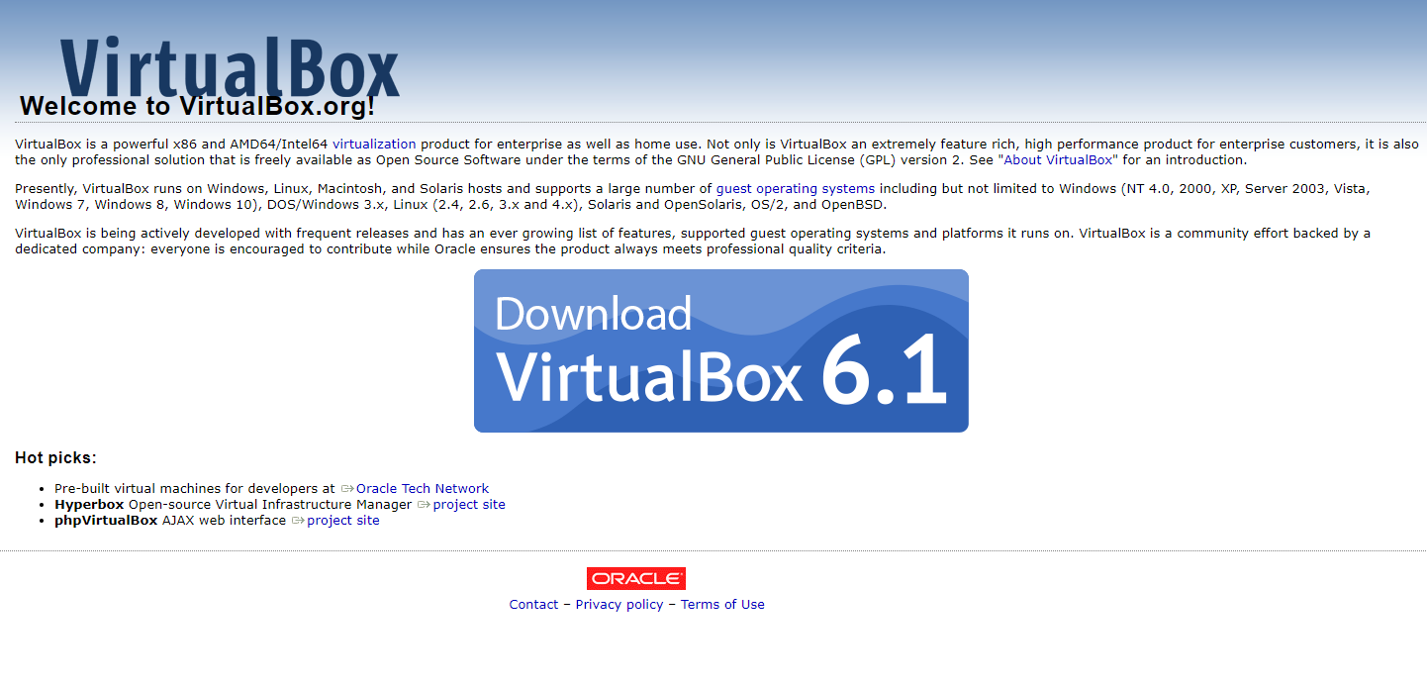

Escogemos el host de nuestro sistema operativo actual.

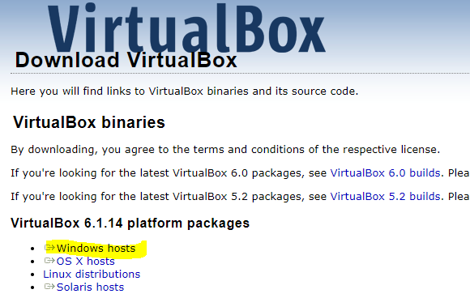 

Damos click en el instalador.



Nos aparecerá el gestor de instalciones del sistema configurado para el programa Virtual Box

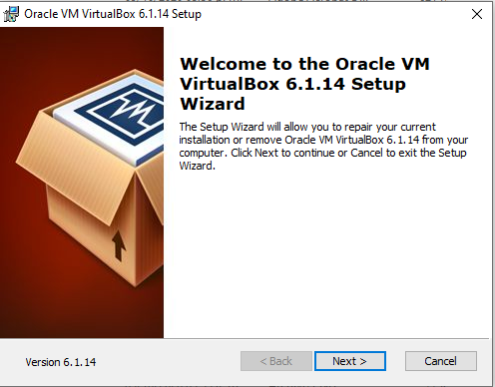

En mi caso ya tenía instalado el VB pero a pesar de eso podemos realizar el proceso de nuevo para actualizar a una versión más reciente.

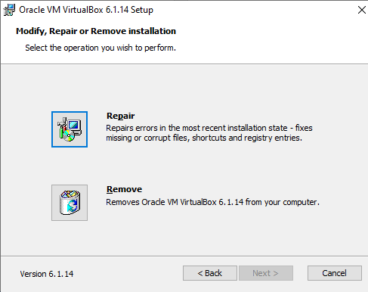

En mi PC yo he elegido repair para que nos deje instalar la versión más reciente.

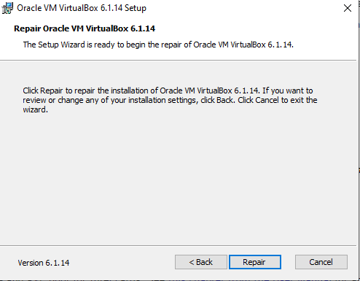

Damos click en el botón de reparar para que comience el proceso de reinstalación sobre la versión que ya teníamos.

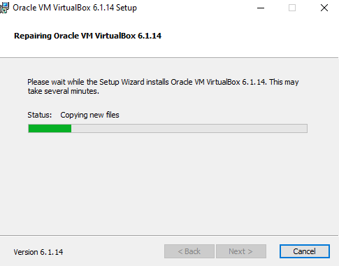

Una vez terminado el proceso damos click en FINISH.

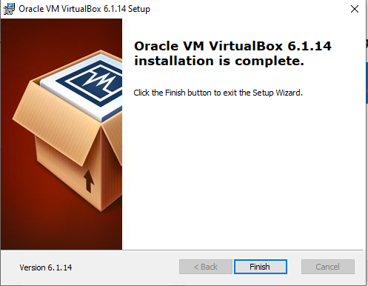

Reiniciamos nuestro sistema para que los cambios se apliquen.

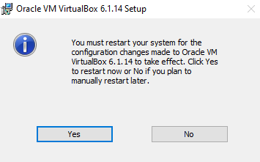

Aquí podemos ver como el sistema se reinicia.

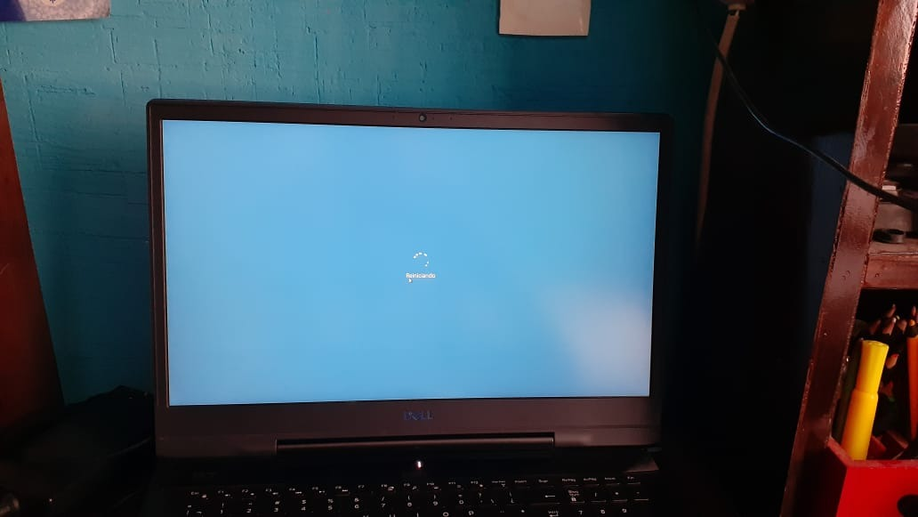

Abrimos el programa de Virtual Box.

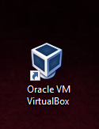

Nos aparece la pantalla principal, la cual no es más que un gestor de todas las máquinas virtuales que tenemos disponibles en nuestro dispositivo. Yo ya tenía una que se llama Ubuntu nuevo y corre con la distribución de Ubuntu en su penúltima versión.

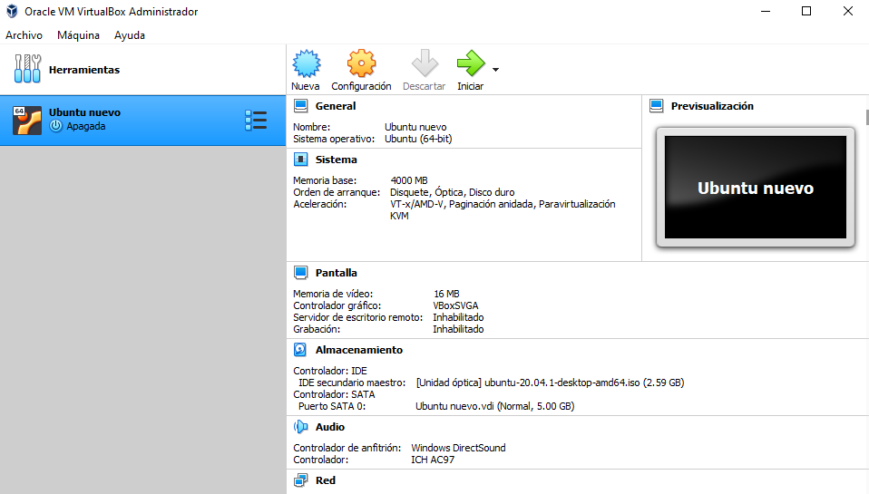

Para poder utilizar alguna otra distribución damos click en la opción que dice “Nueva”.

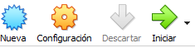

Ahora bien, es necesario que nosotros pongamos un nombre y también elijamos una ruta para el almacenamiento y gestión.

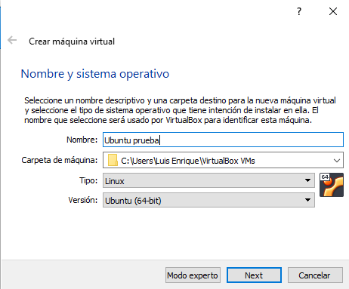

Seleccionamos el tamaño necesario en la memoria, en mi situación yo elijire un espacio total de 5GB

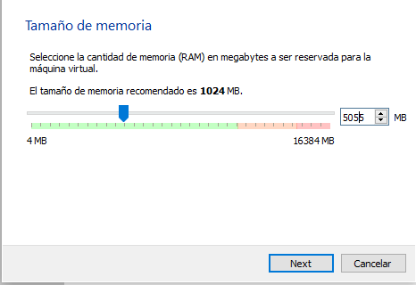

Generamos el disco duro virtual con la segunda opción, para poder almacenar los datos que generemos dentro de nuestra distribución.

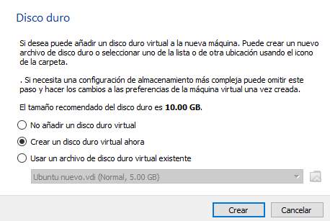

Creamos un disco imagen.

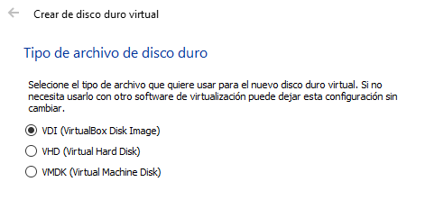

En mi PC yo escogí la parte de espacio dinamico porque no quiero que se redusca de forma automatica.

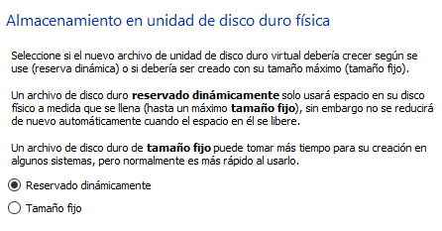

Procedemos a escoger la carpeta del disco duro virtual y las 10 gigas recomendadas, finalmente damos click en Crear.

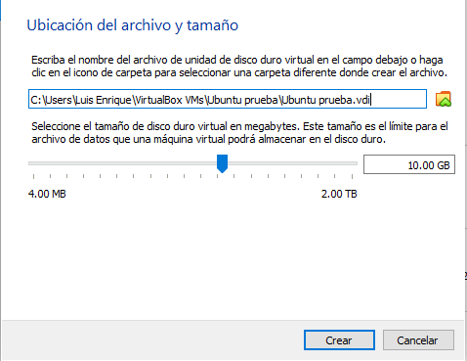

Nos vamos a la parte de configuración en la pantalla principal.

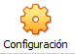

Previo a esto debemos ir a la página de nuestra distribución favorita.

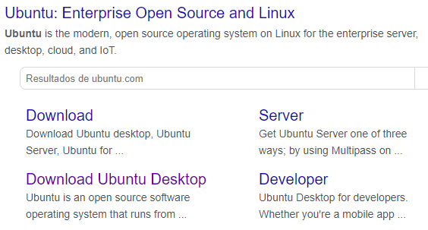

Nos vamos al link de descargas.

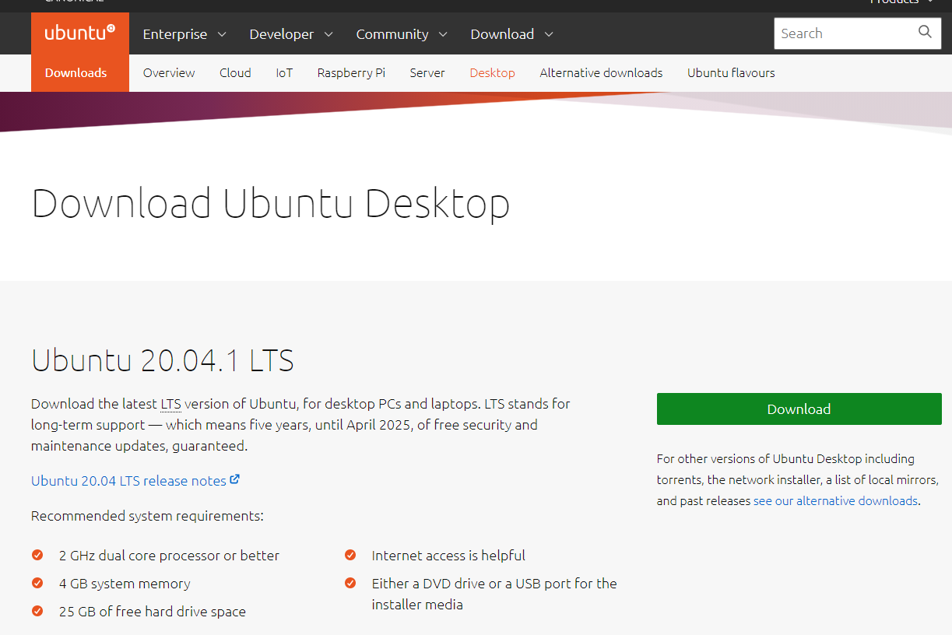



Una vez que estamos en nuestro gestor de configuración debemos irnos a la parte almacenamiento.

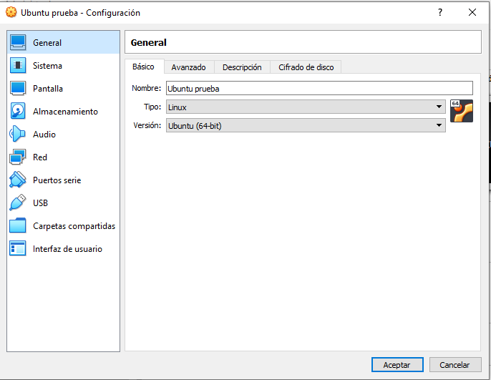

Seleccionamos la parte de controlador.

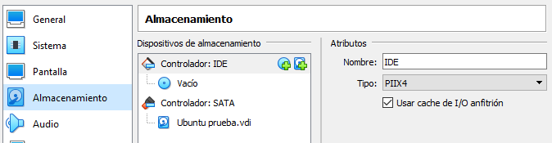

Damos click en el icono del disco y en mi caso al yo ya tener una ISO en memoria puede seleccionar dicha ISO.

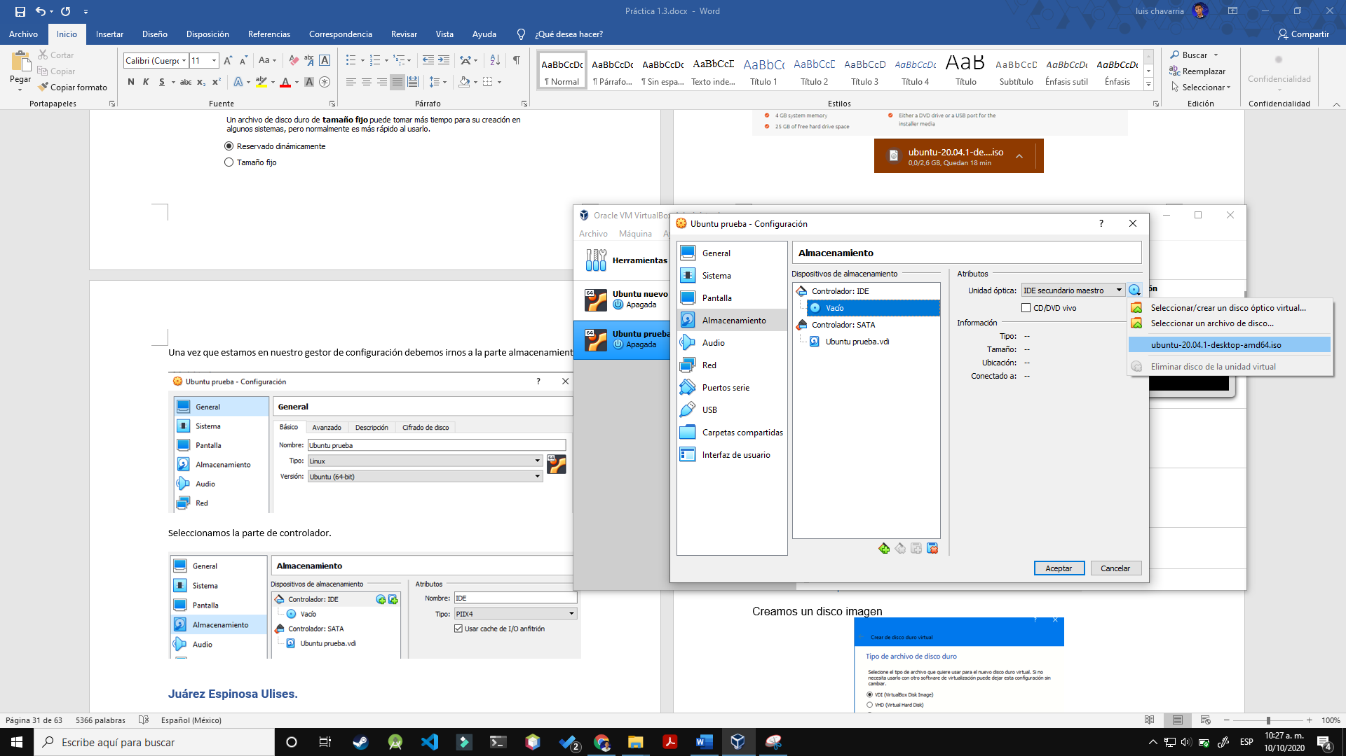

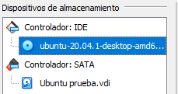

Ahora bien si queremos cambiar controlador SATA por defecto tambien lo podemos hacer, en mi PC yo lo almacene en el mismo lugar que en la ISO.



Otra cosa que yo recomiendo es cambiar la configuración de los controladores de gráficos, hago esto con el fin de evitar errores en la máquina virtual cuando haga rescalados de la ventana donde si visualizara.

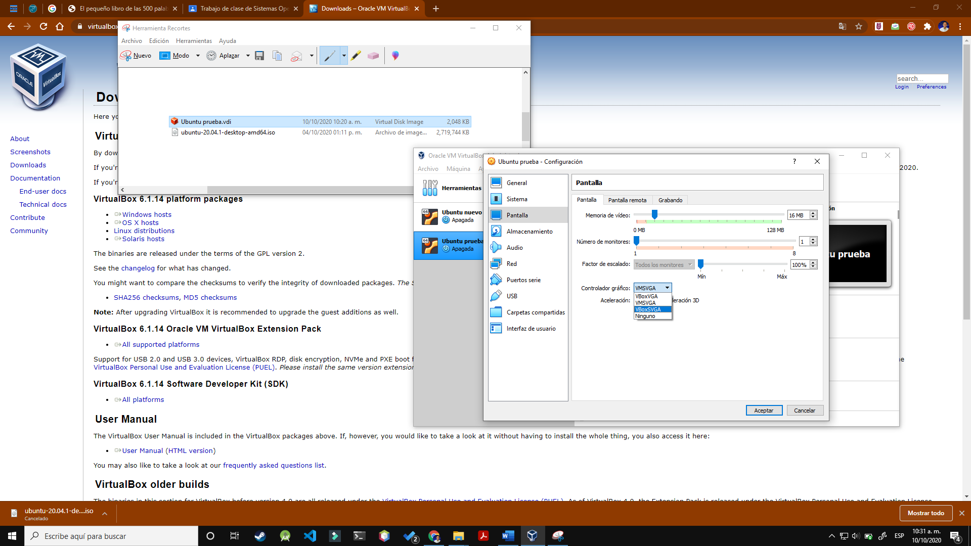

Ya podemos dar click en el Icono de iniciar.

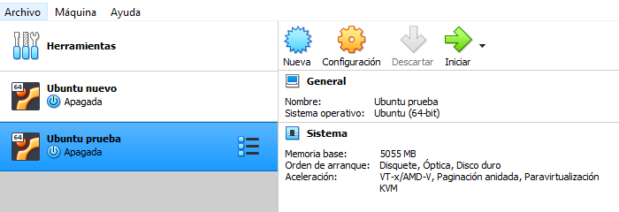

Nos pedirá eligir el disco o la ISO con el que nuestra maquina virtual iniciara, en este caso como ya se había configurado no es necesario elegir y por tanto lo dejare por defect.

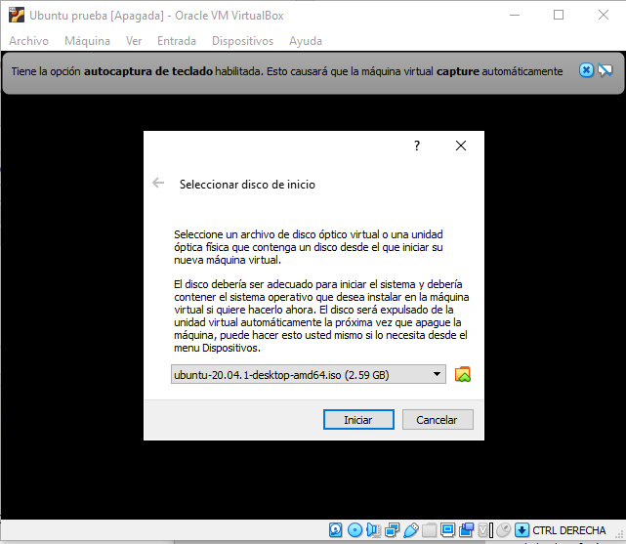

Ahora se comienza a iniciar el sistema en la Virtual Machine.

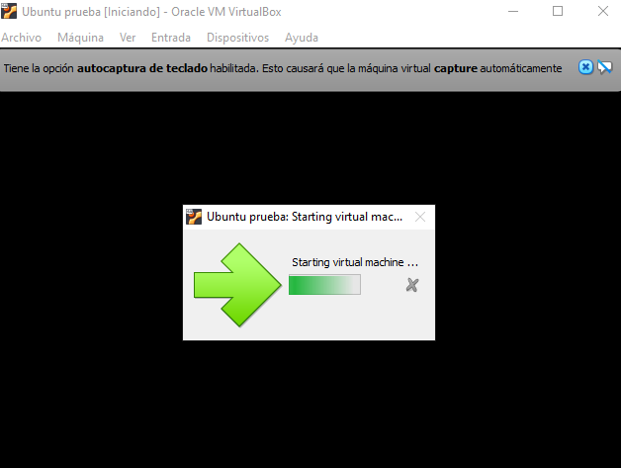

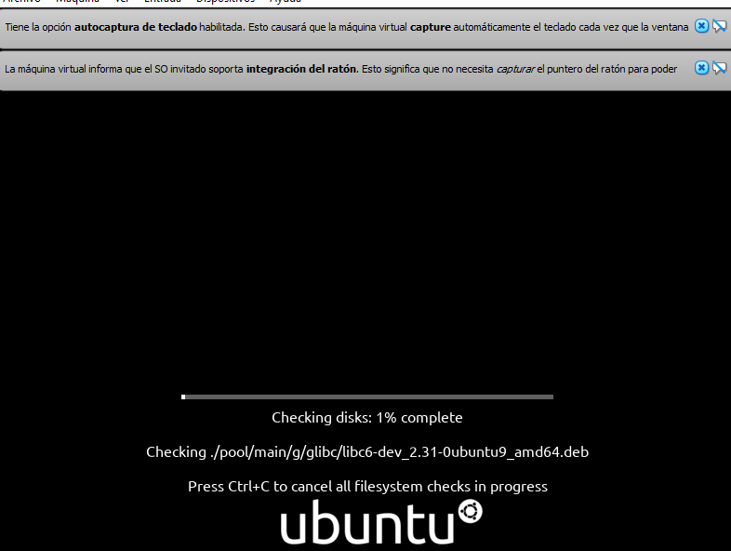

Procedemos a la parte de configurar nuestra maquina virtual desde dentro.

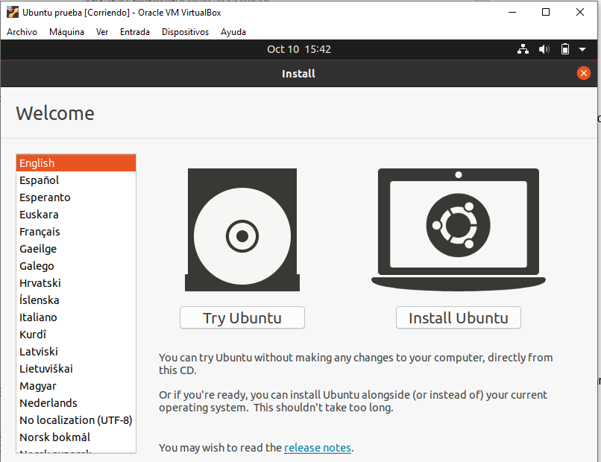

Si tomamos la decisión de “Try Ubuntu” tendremos una versión de Ubuntu recortada pero podremos desarrollar programas sin ningún problema e instalar algunos más para el desarrollo. En este caso lo instalaremos.

Debemos considerar la configuración de nuestro teclado y el idioma.

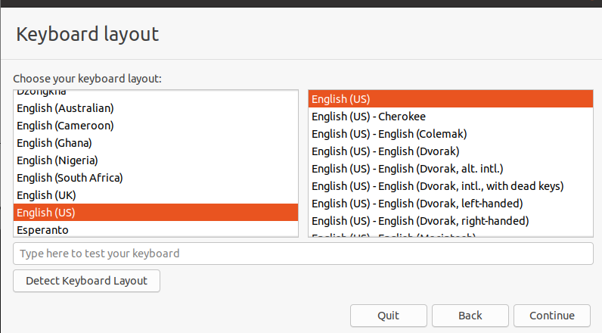

Configuramos la parte de la instalación, la cual será por defecto.

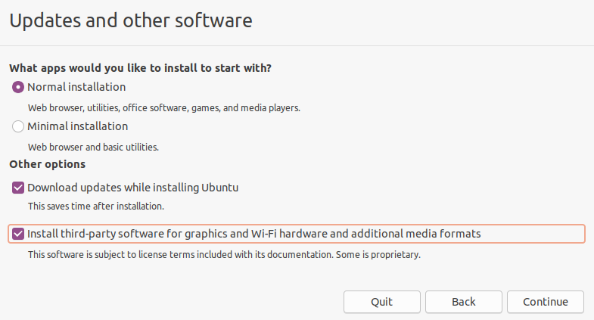

Aquí damos click en la opción de borrado.

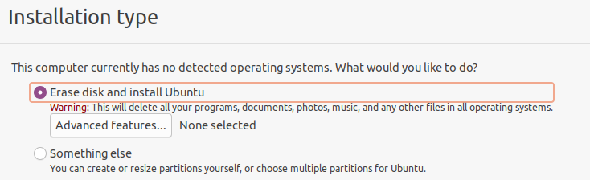

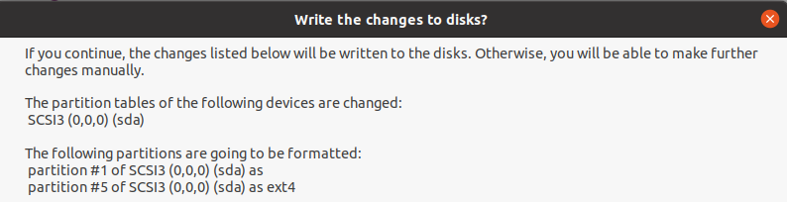

Damos click en nuestra región.

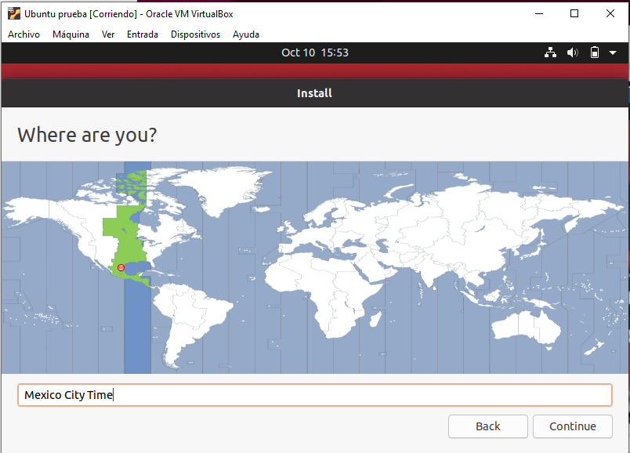

Creamos nuestro usuario, para lo que requeriremos introducir nuestros datos.

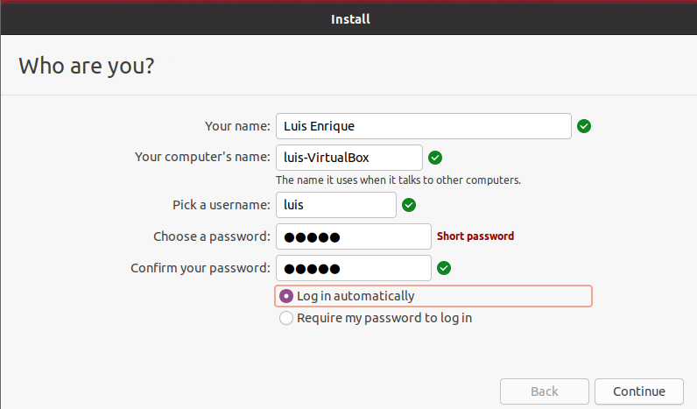

Comienza el proceso de instalación.

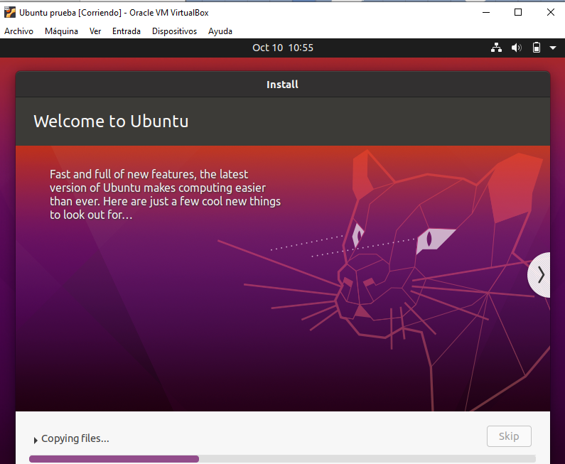

Tenemos que reiniciar nuestra máquina virtual.

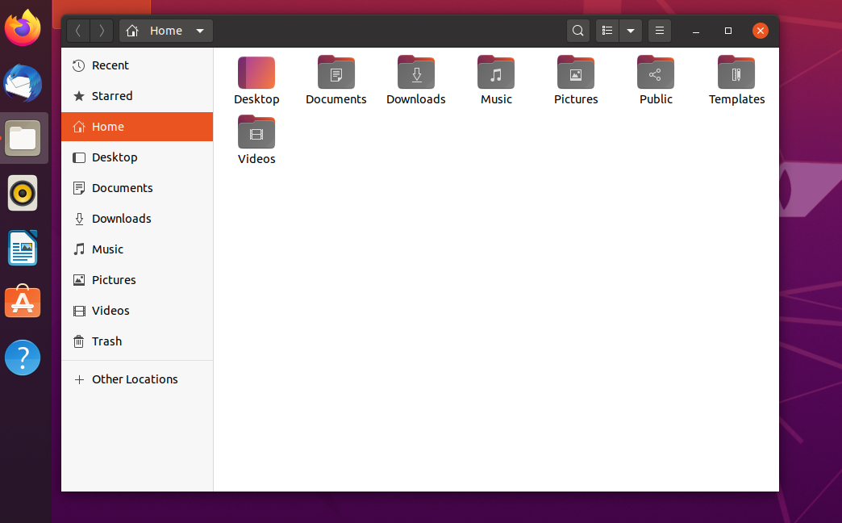

Podemos actualizar nuestro software desde el gestor de actualizaciones.

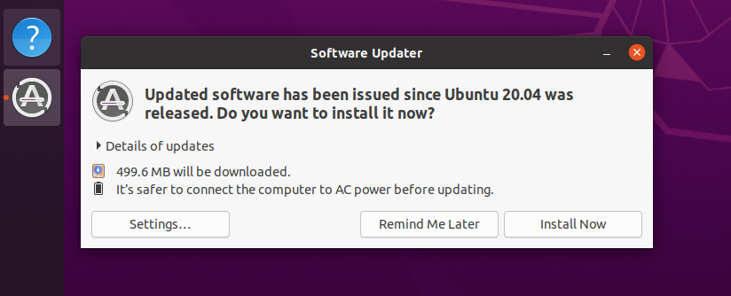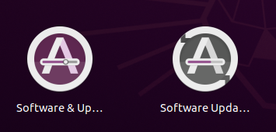

Mostramos la terminal.

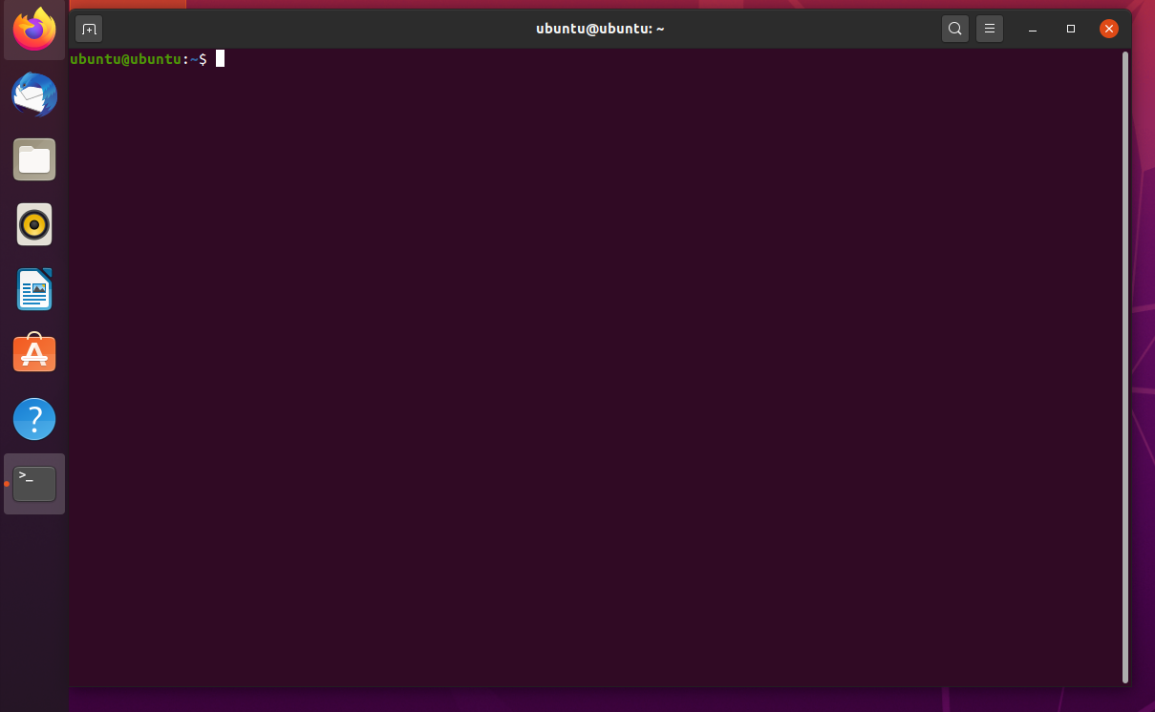

## **Juárez Espinoza Ulises.**

Para ello vamos a utilizar una máquina virtual, en mi caso será Virtual Box Vamos a crear una nueva máquina Virtual, vamos a dar clic en máquina -> nueva y a continuación le pondremos un nombre, debe ser de tipo Linux y Ubuntu_64.

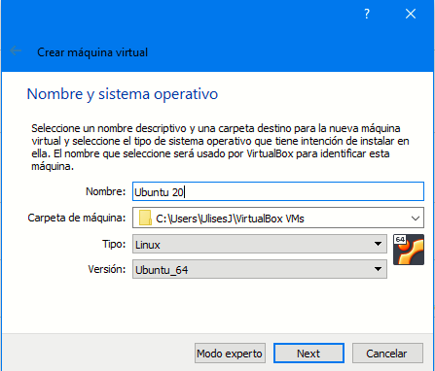

Vamos a dejar asignada la RAM recomendada, hacemos clic en siguiente

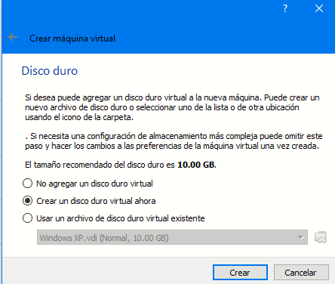

Creamos un disco imagen

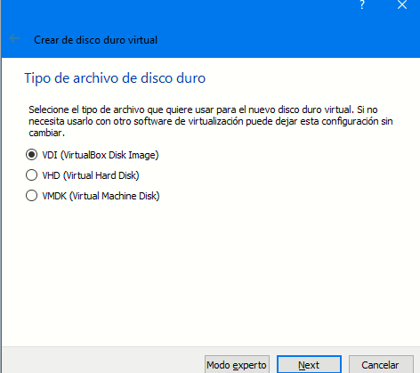

Seleccionamos reservado dinámicamente y damos siguiente.

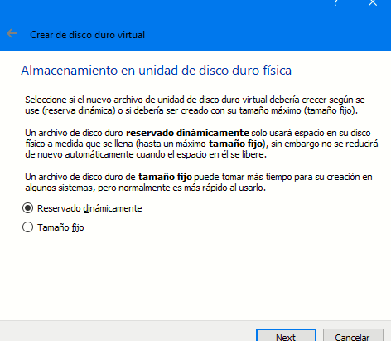

Como vamos a instalar tomcat en la maquina virtual le damos 15GB de almacenamiento y damos clic en crear.

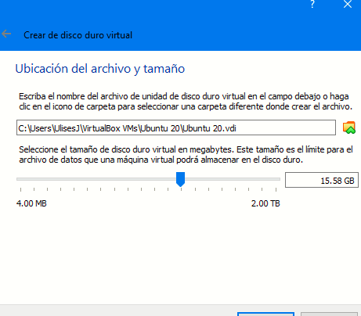

Seleccionamos el disco óptico virtual previamente descargado de la página oficial de Linux

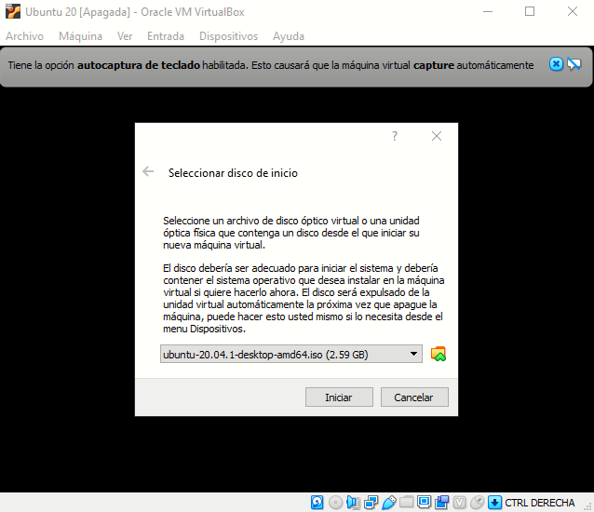

Seleccionamos el idioma y damos clic en Instalar Ubuntu

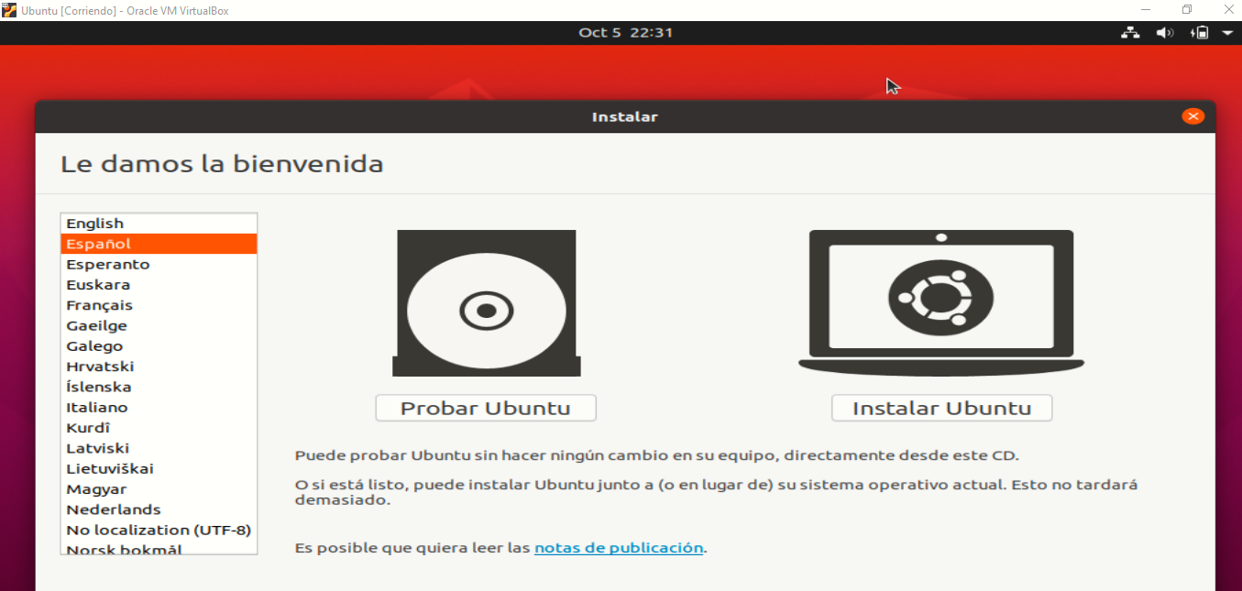

Ahora seleccionamos la disposición de teclado y damos clic en continuar.

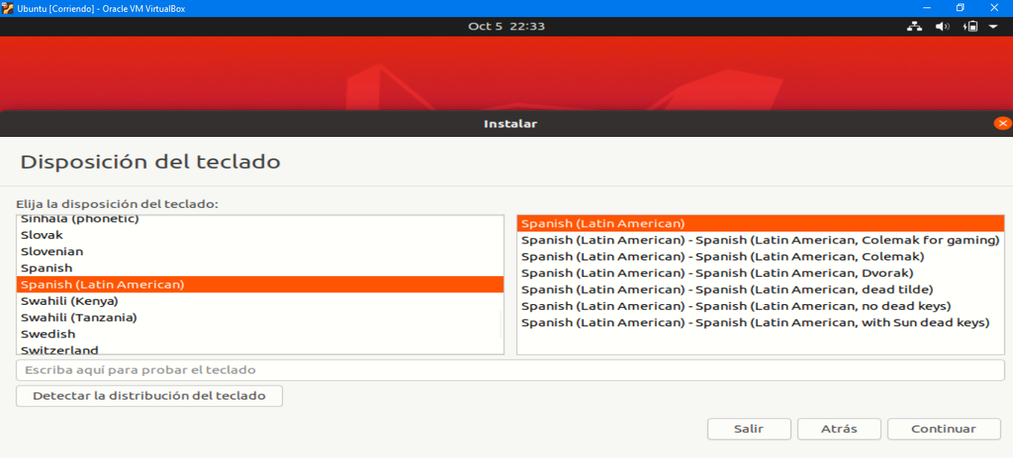

Dejamos la siguiente configuración y damos clic en continuar

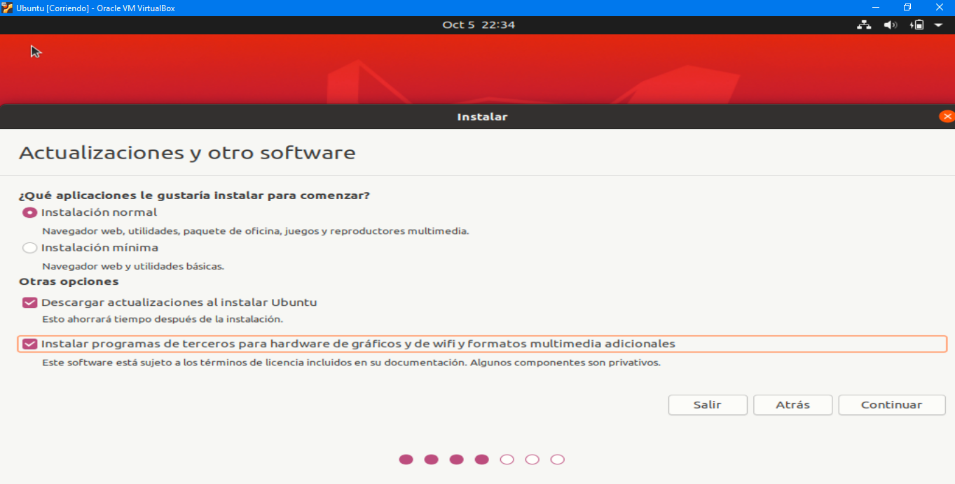

Marcamos la casilla seleccionada y damos clic en instalar ahora.

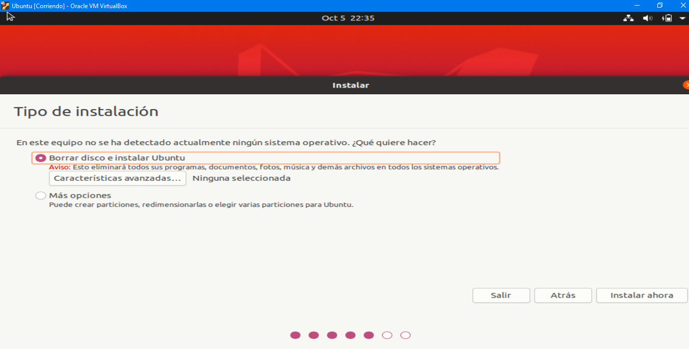

Clic en continuar

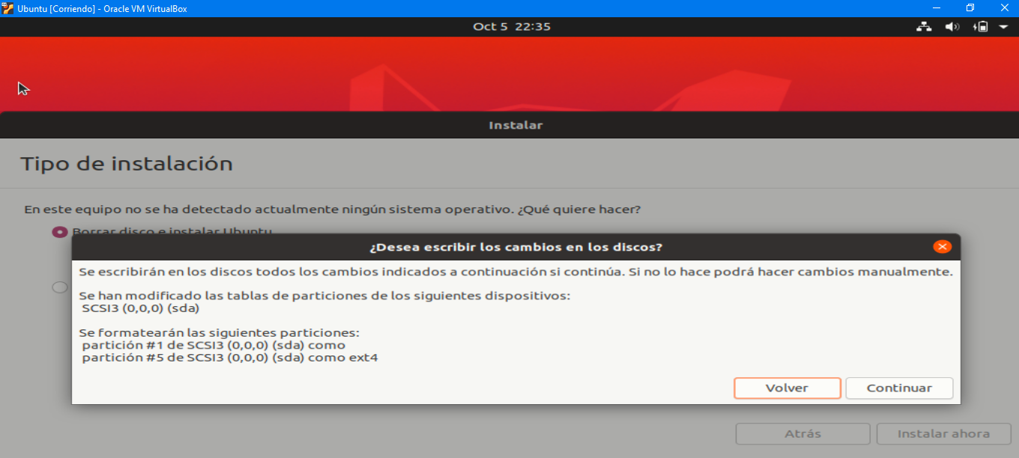

Seleccionamos la región donde nos encontremos y damos clic en continuar.

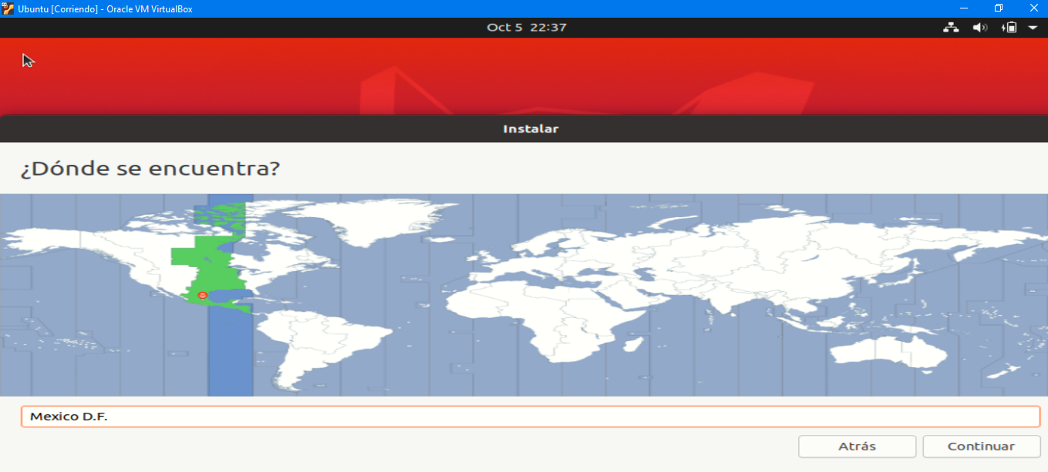

Nos pedirá crear un usuario y contraseña una vez hecho este paso comenzara a instalar Ubuntu

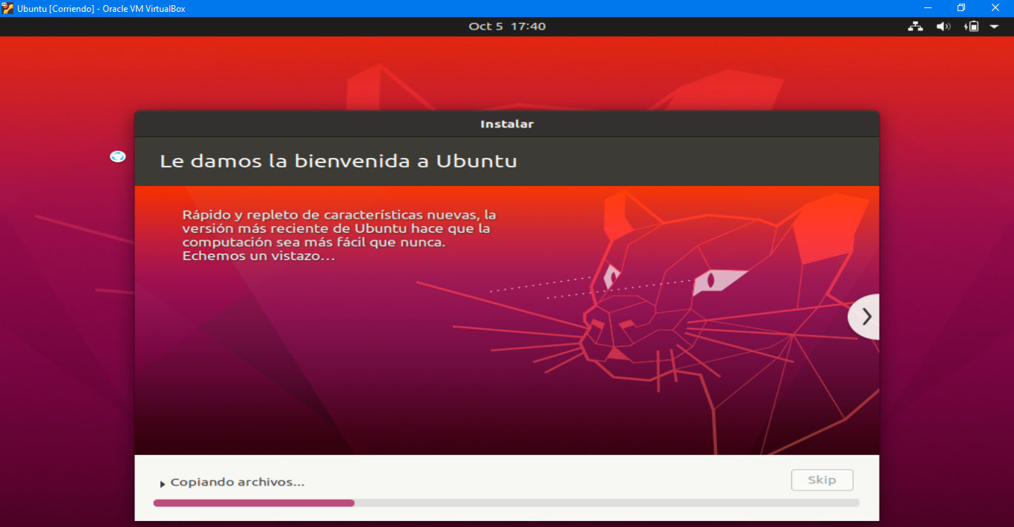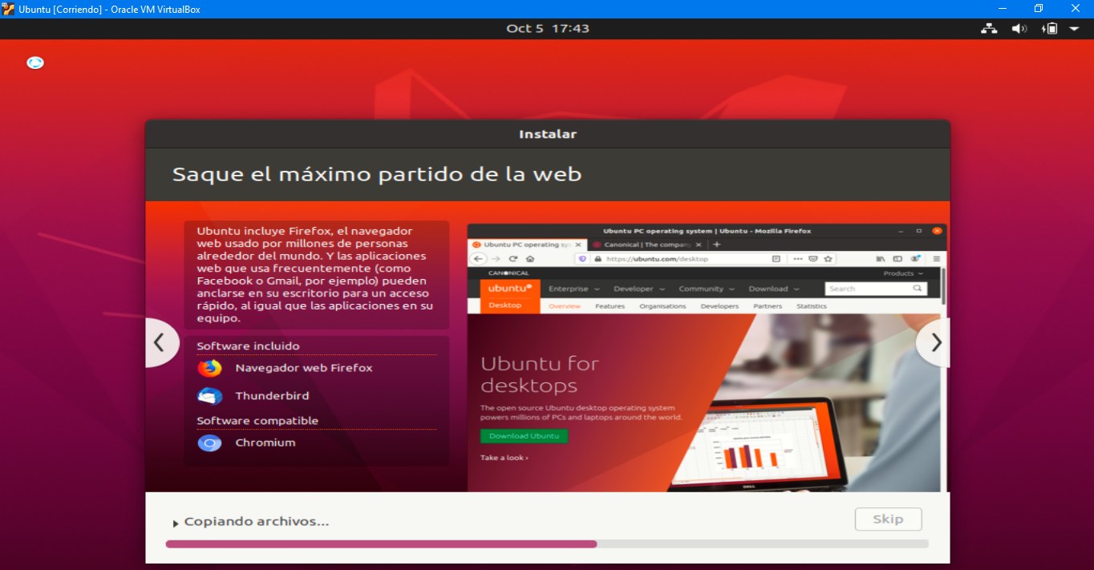

Una vez instalado te pedirá reiniciar la máquina virtual

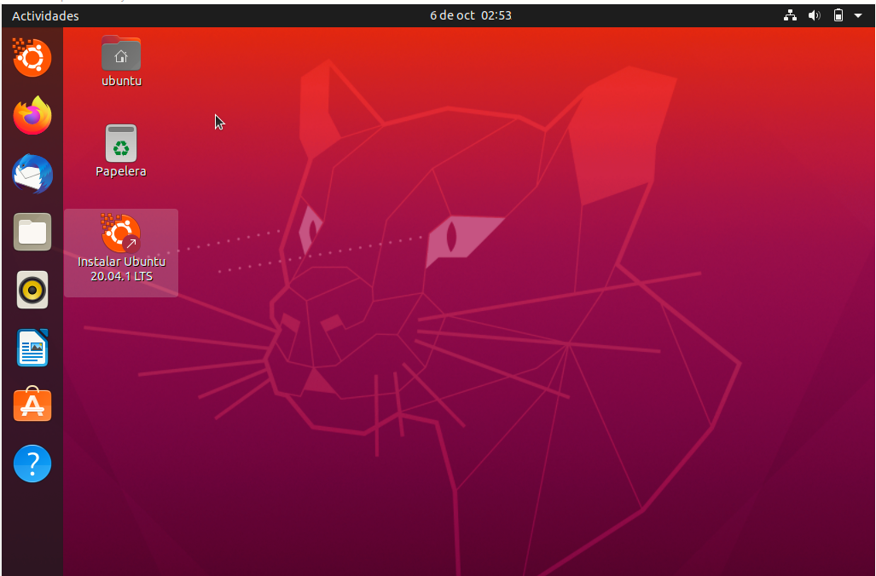

Instalamos actualizaciones

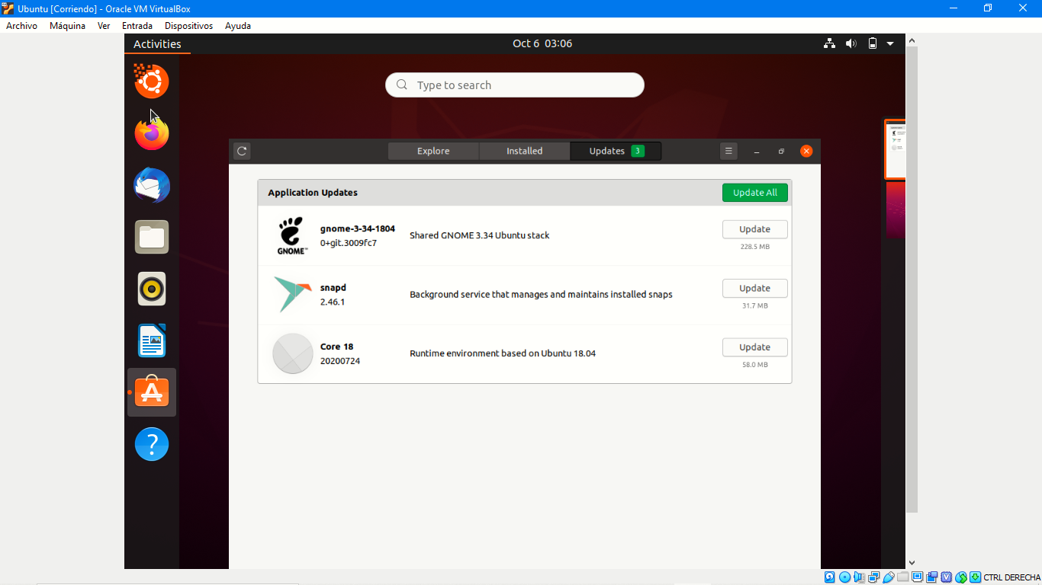

Finalmente abrimos la terminal

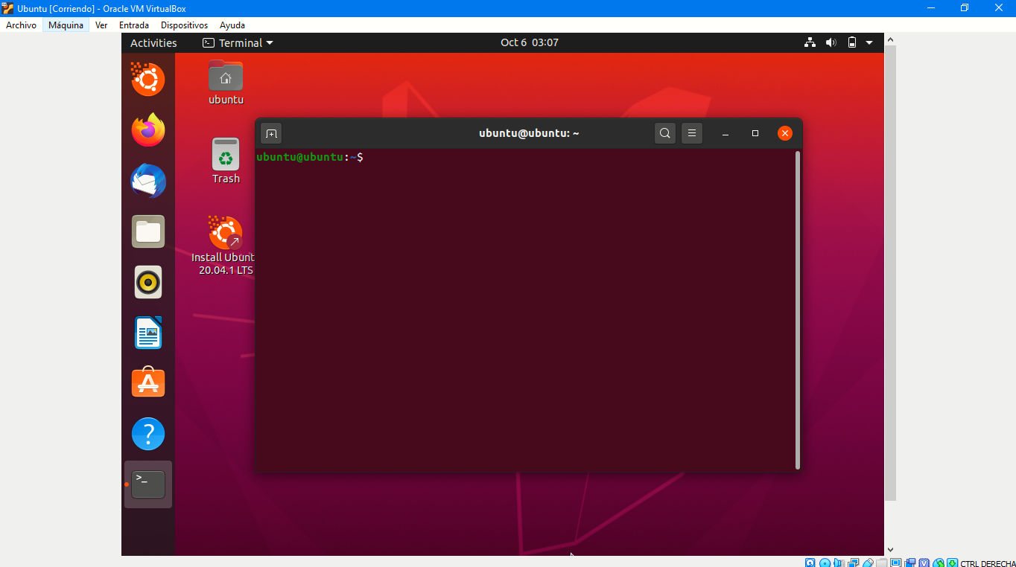

## **Machorro Vences Ricardo Alberto.**

En mi caso yo ya tenía una máquina virtual instalada para poder trabajar con programas de sistemas digitales que solo son compatibles con Windows XP.

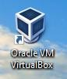

Pero para cumplir los requisitos de la práctica se explicará de manera resumida la instalación de este, para local lo primero que hice fue entrar a la página oficial de Oracle de Virtual Machine y descargar la versión para Windows.

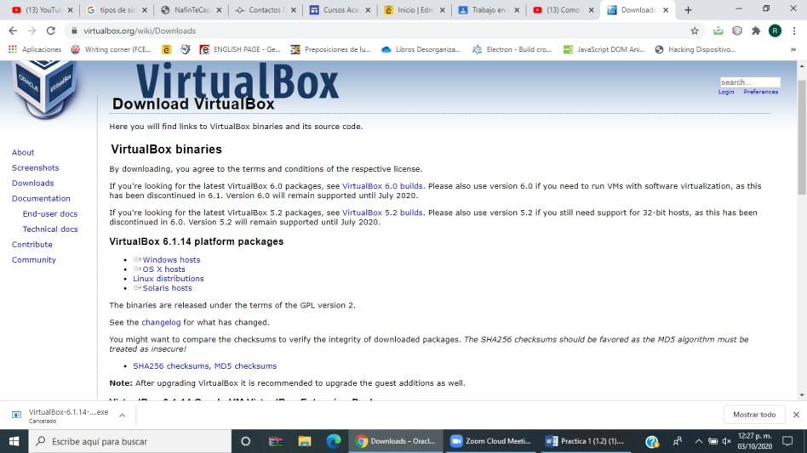

Por ser Windows el proceso de instalación es casi automático y sencillo dejando solo al usuario que especifique ciertos apartados de la instalación.

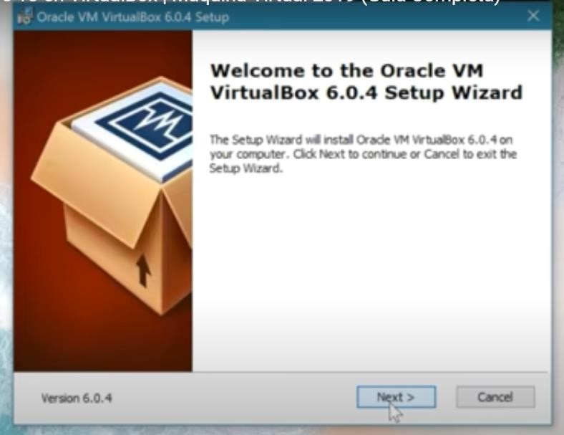

En la instalación pregunta qué tipo de elementos o características se va a descargar y como, que en mi caso fueron los que estaban por defecto.

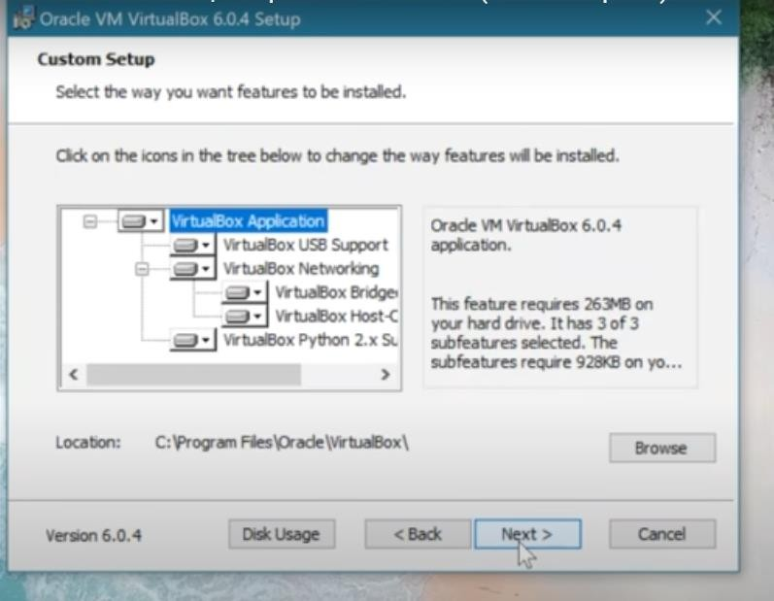

En el siguiente cuadro también pregunta si otras características son deseadas a instalar y que Al igual que en el cuadro anterior seleccione los elementos por defecto.

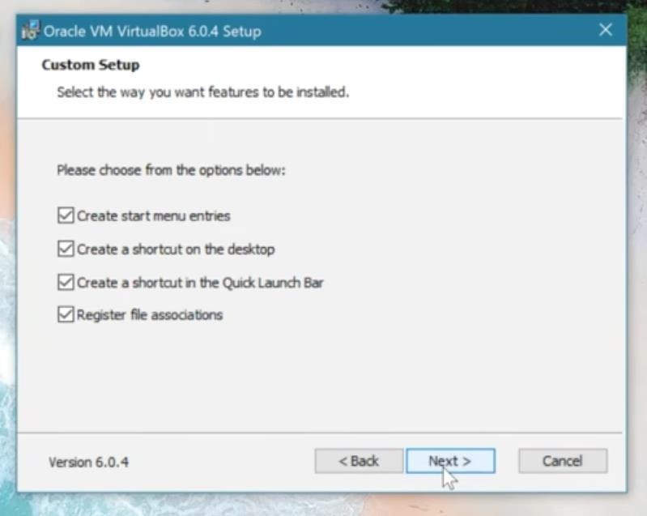

El proceso de instalación es relativamente rápido.

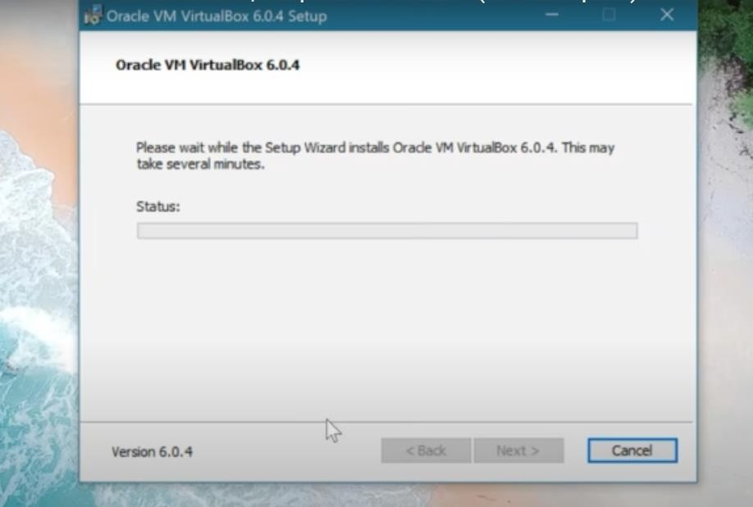

Si todo fue correcto mandara un mensaje de instalación exitosa.

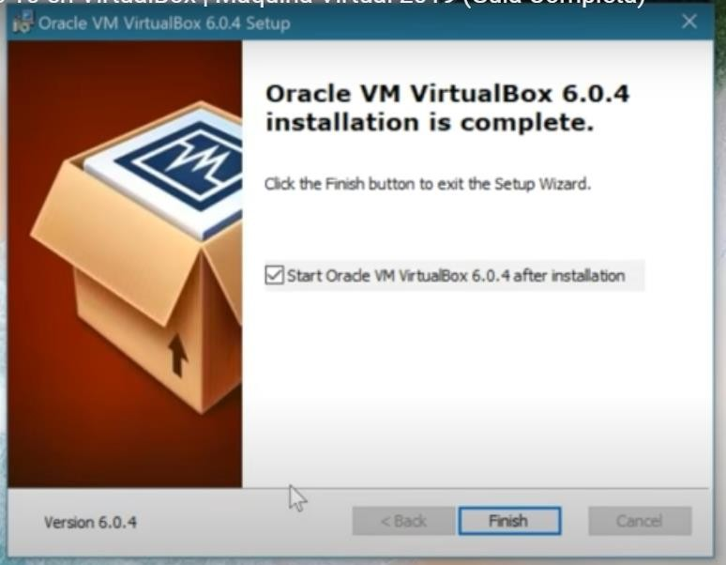

En mi caso yo descargue la distribución de Linux Ubuntu 20.4 , para lo que primero se crea un nueva máquina virtual.

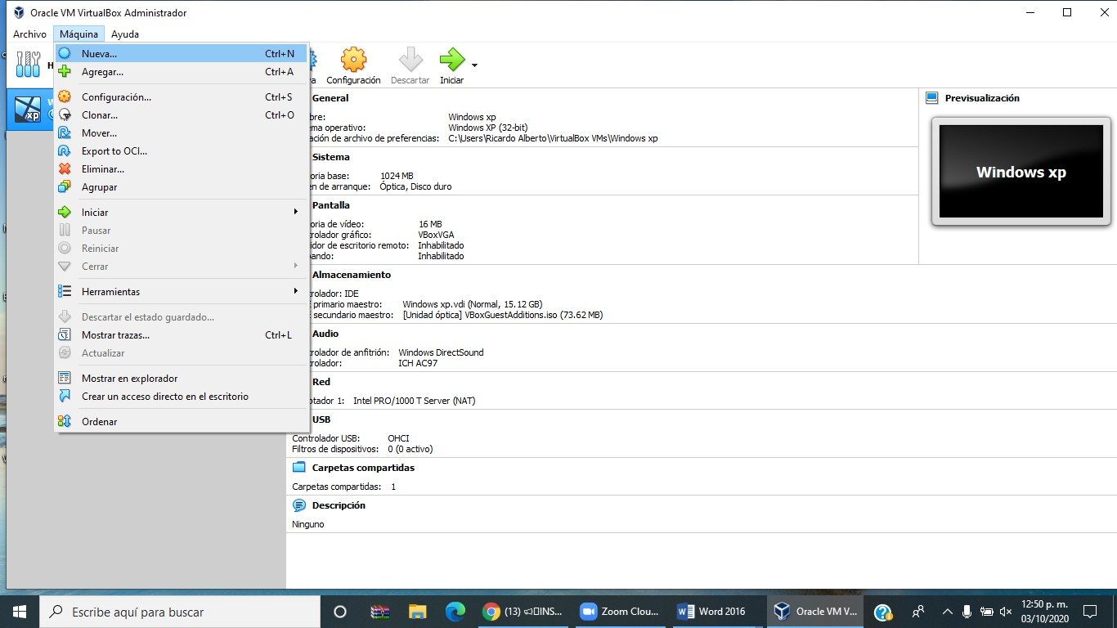

Se la da luego las características de la nueva máquina virtual como su nombre y tipo de sistema operativo.

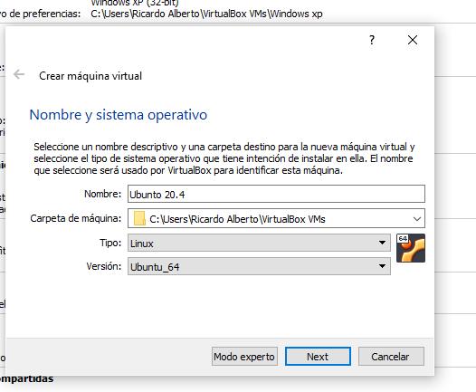

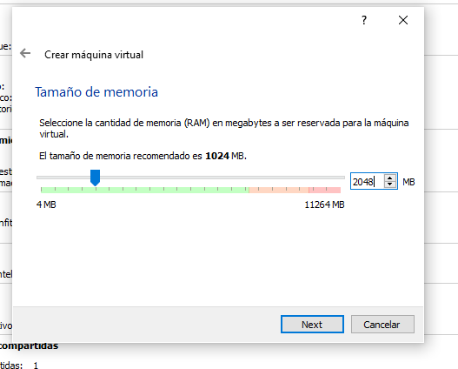Después nos pregunta el espacio de memoria (RAM) que se reservara para la maquina virtual.

Después pregunta si queremos agregar un disco duro virtual a la nueva máquina virtual, lo que yo le di la opción por defecto que sugiere Oracle VM.

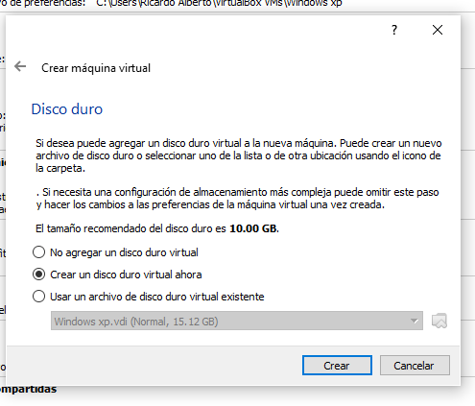

Posteriormente pregunta que tipo de archivo se desea usar para le nuevo disco duro virtual, el cual en mi caso fue VDI

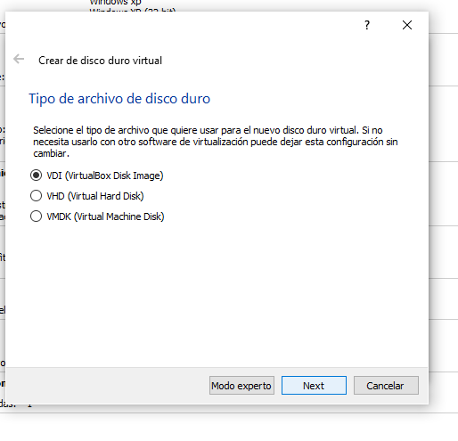

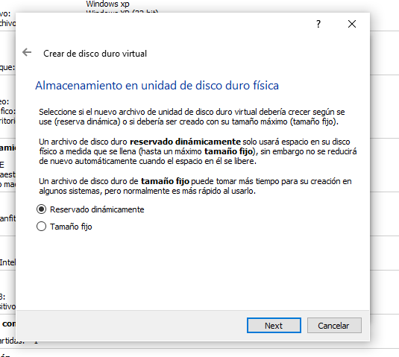Luego pregunta cómo se manejará el almacenamiento de disco duro físico, según mi experiencia es recomendable usar el dinámico.

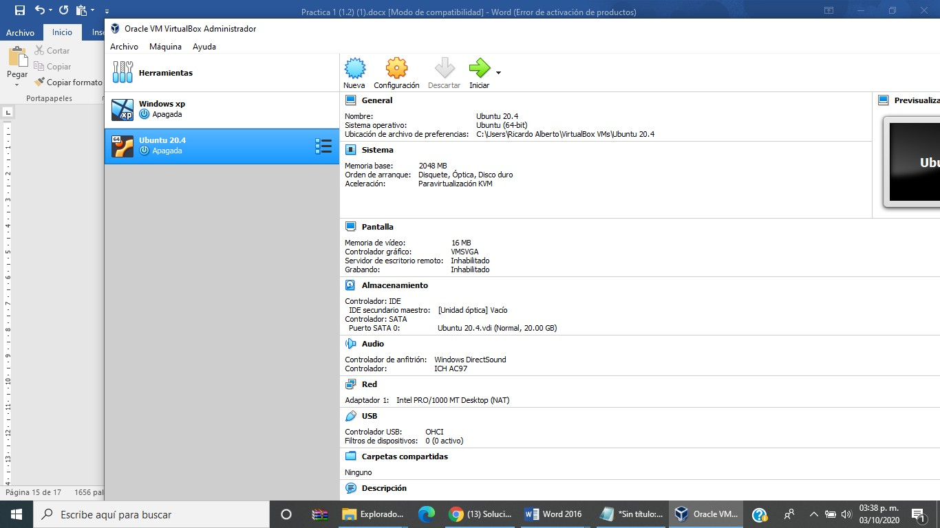

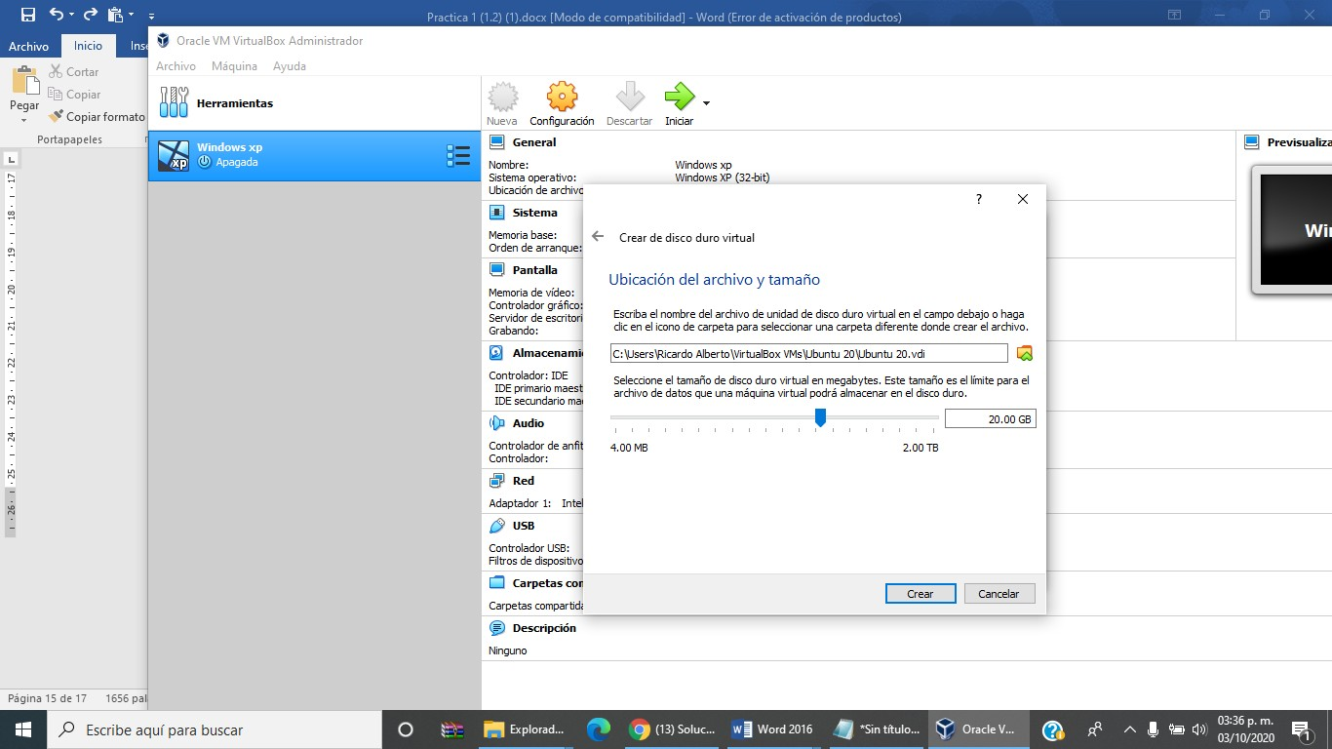Finalmente pregunta el tamaño y ubicación del disco duro virtual.

Al final se tiene una máquina virtual configurada.



Después se instala Ubuntu de su página oficial en Intenet.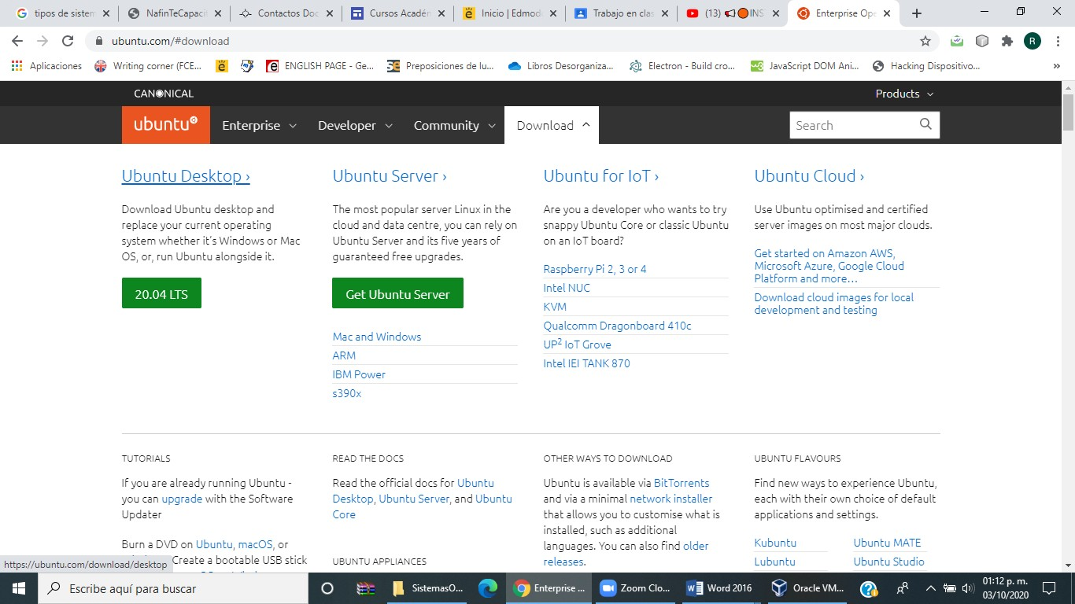

La descarga nos dara el ISO de Ubuntu.

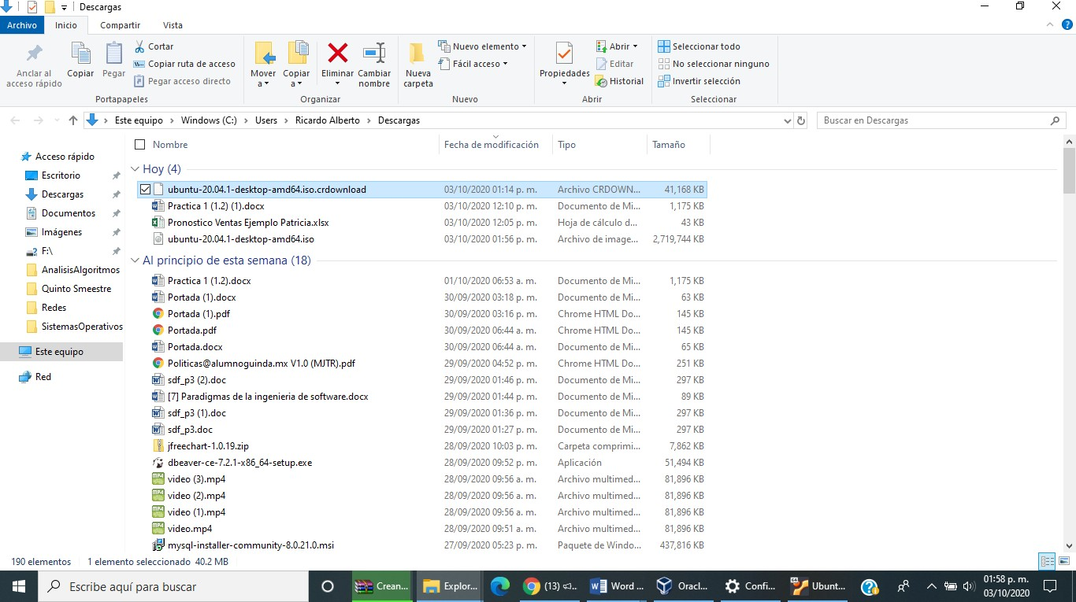

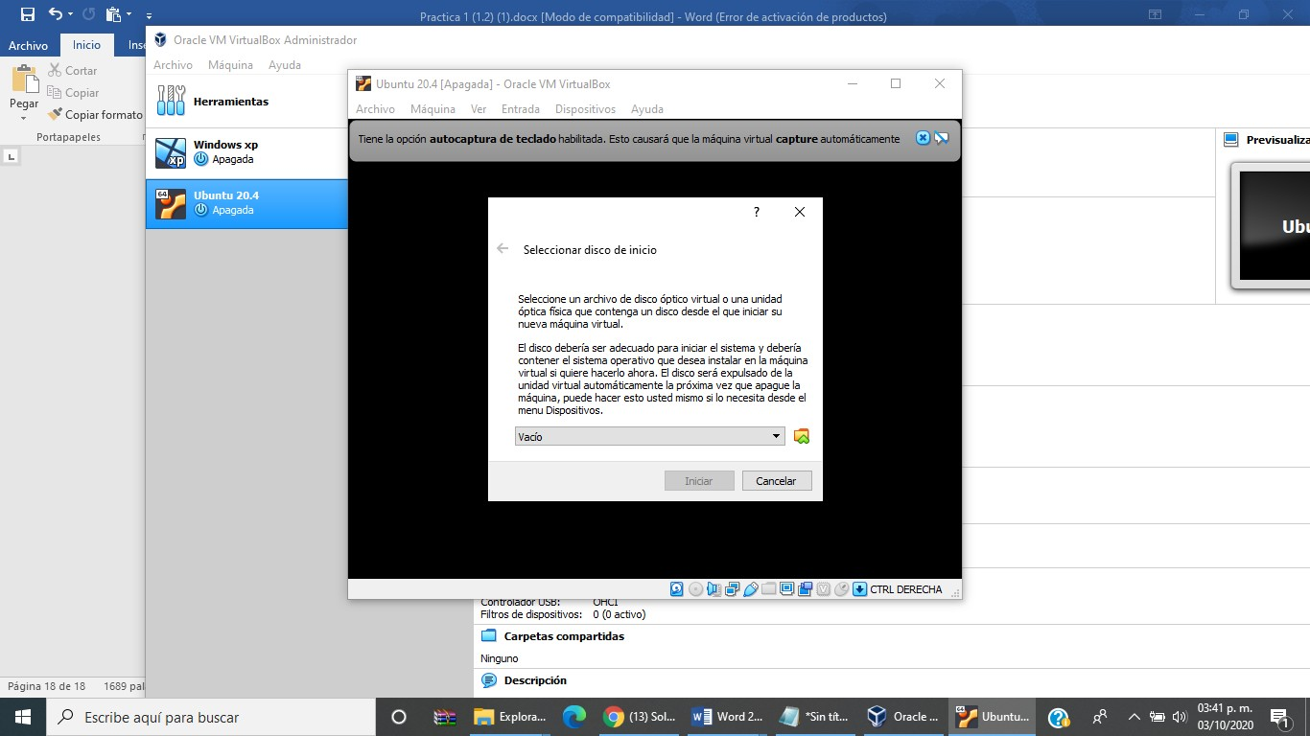Después se regresa a Oracle VM y se hace click en la máquina virtual creada y como es la primera vez nos pregunta por el disco de inicio.

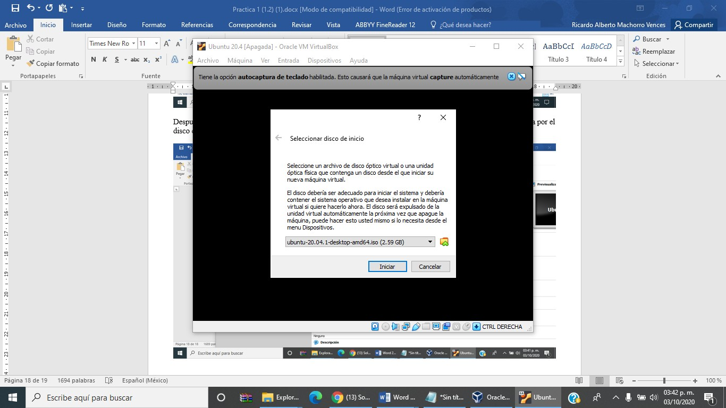Entonces se selecciona la ISO descargada.

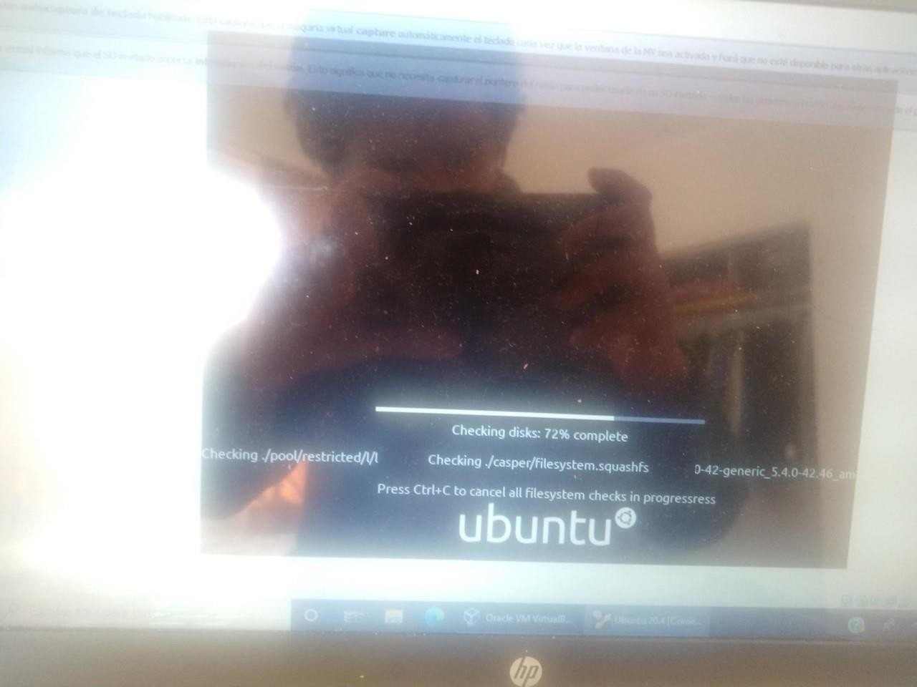Luego Ubuntu comienza a arrancar.

Luego Ubuntu lo primero que hará es preguntar preferencias de la instalación.

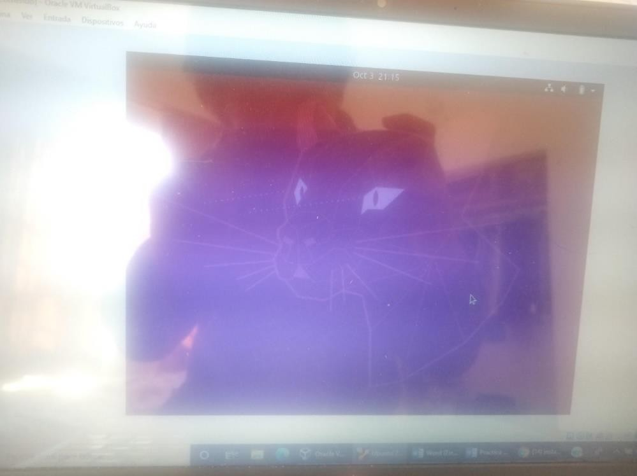

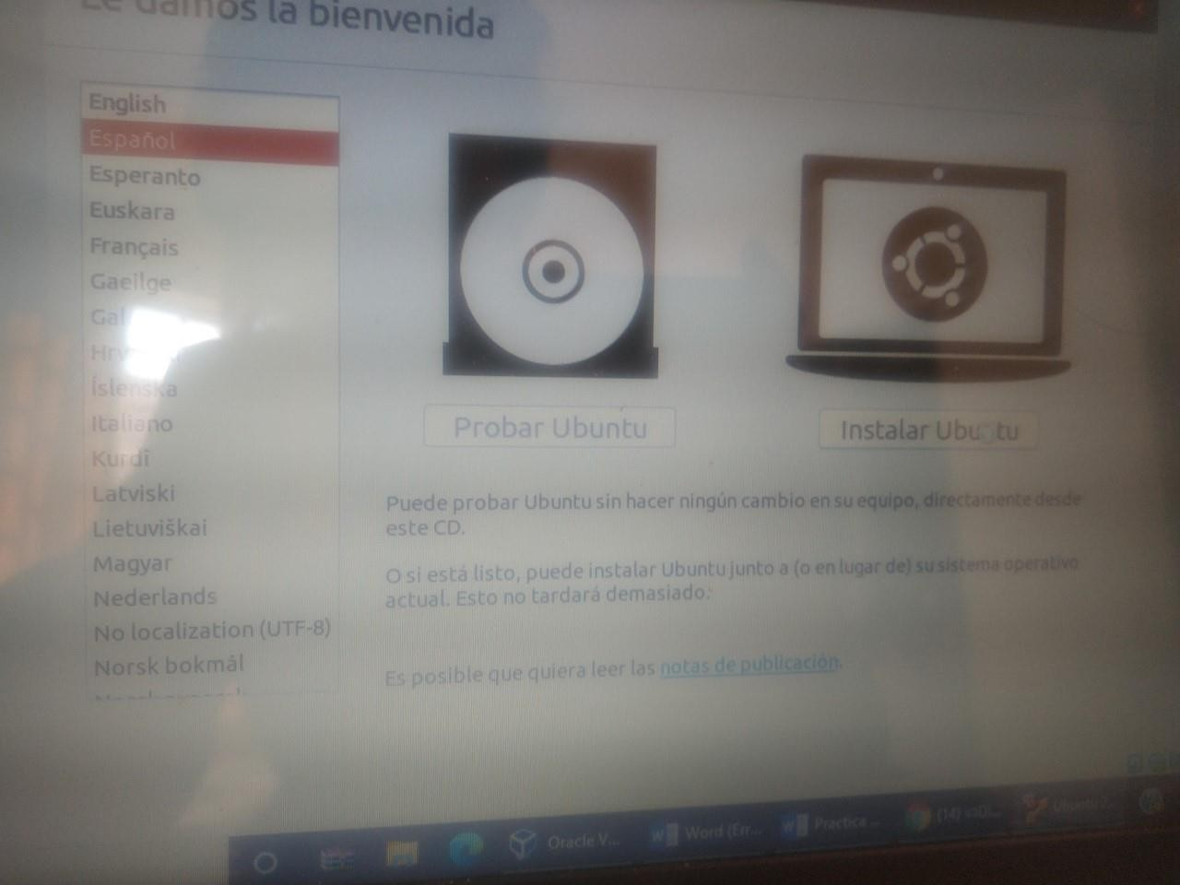Luego Ubuntu lo primero que hará es preguntar preferencias de la instalación.

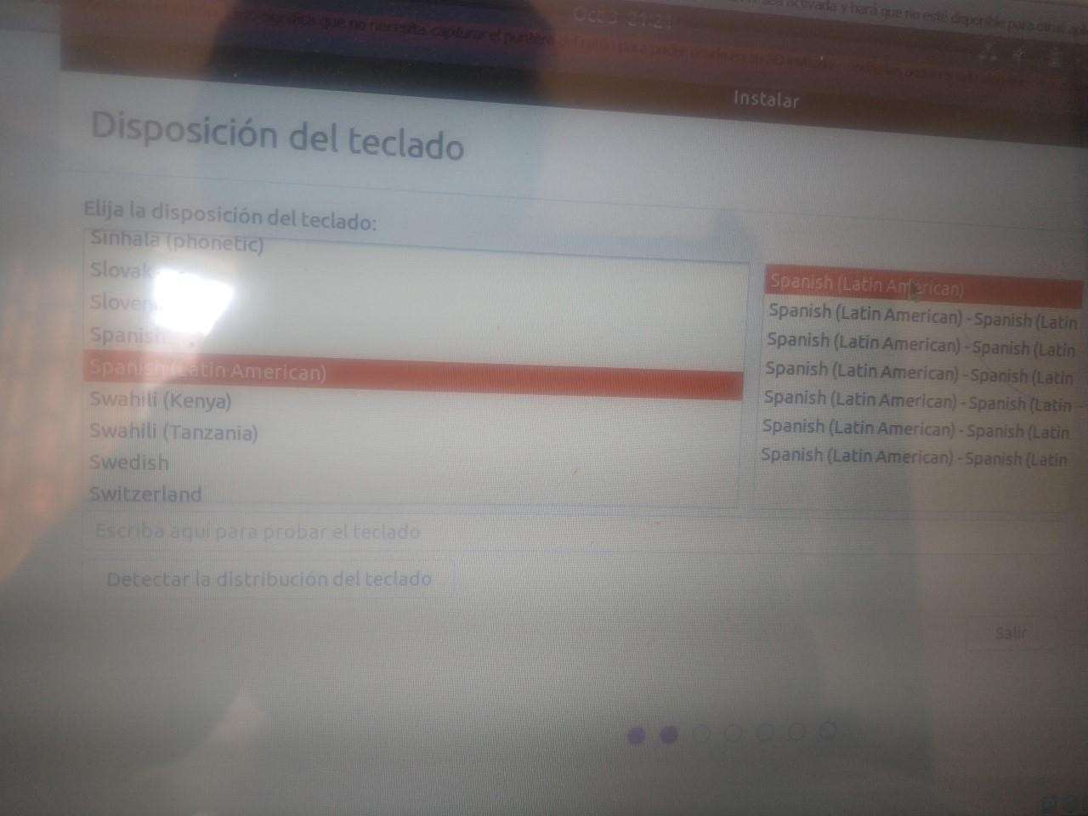Pregunta el idioma del teclado.

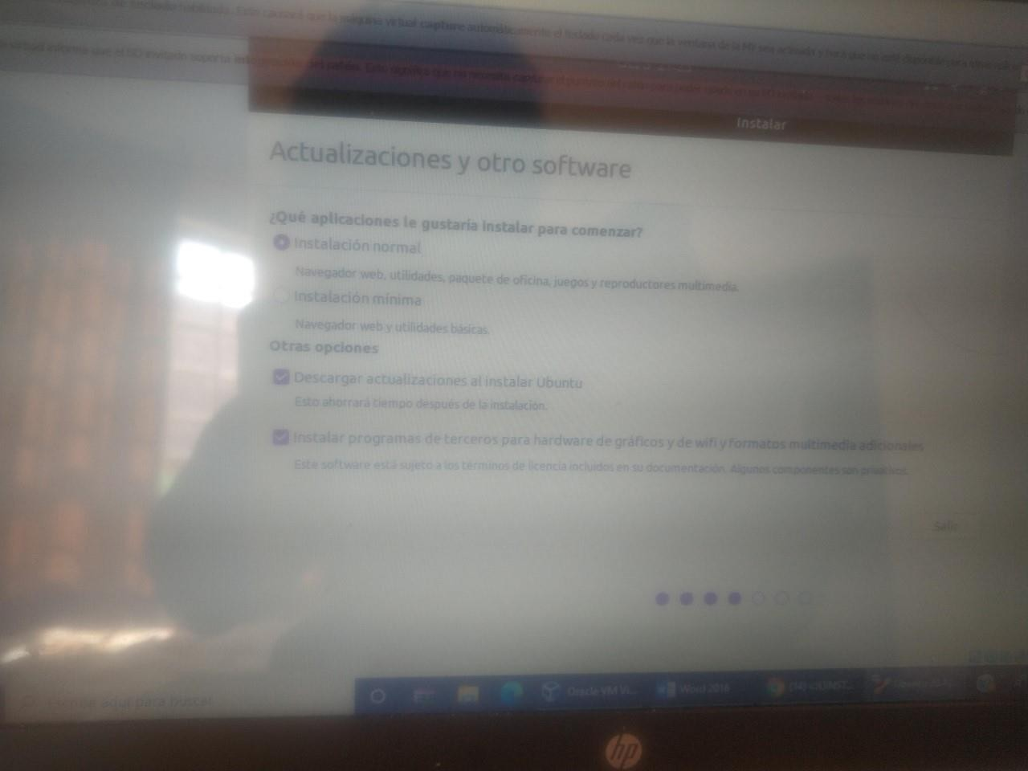Pregunta las preferencias de la instalación.

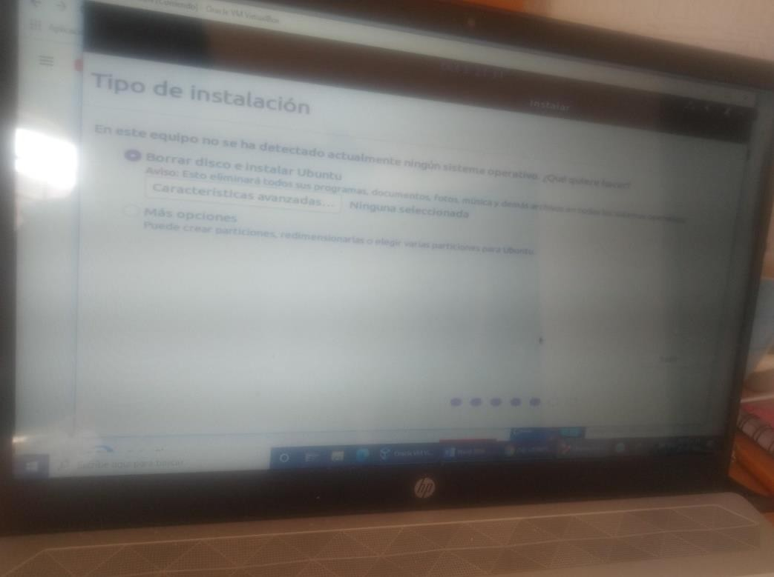Pregunta el tipo de instalación.

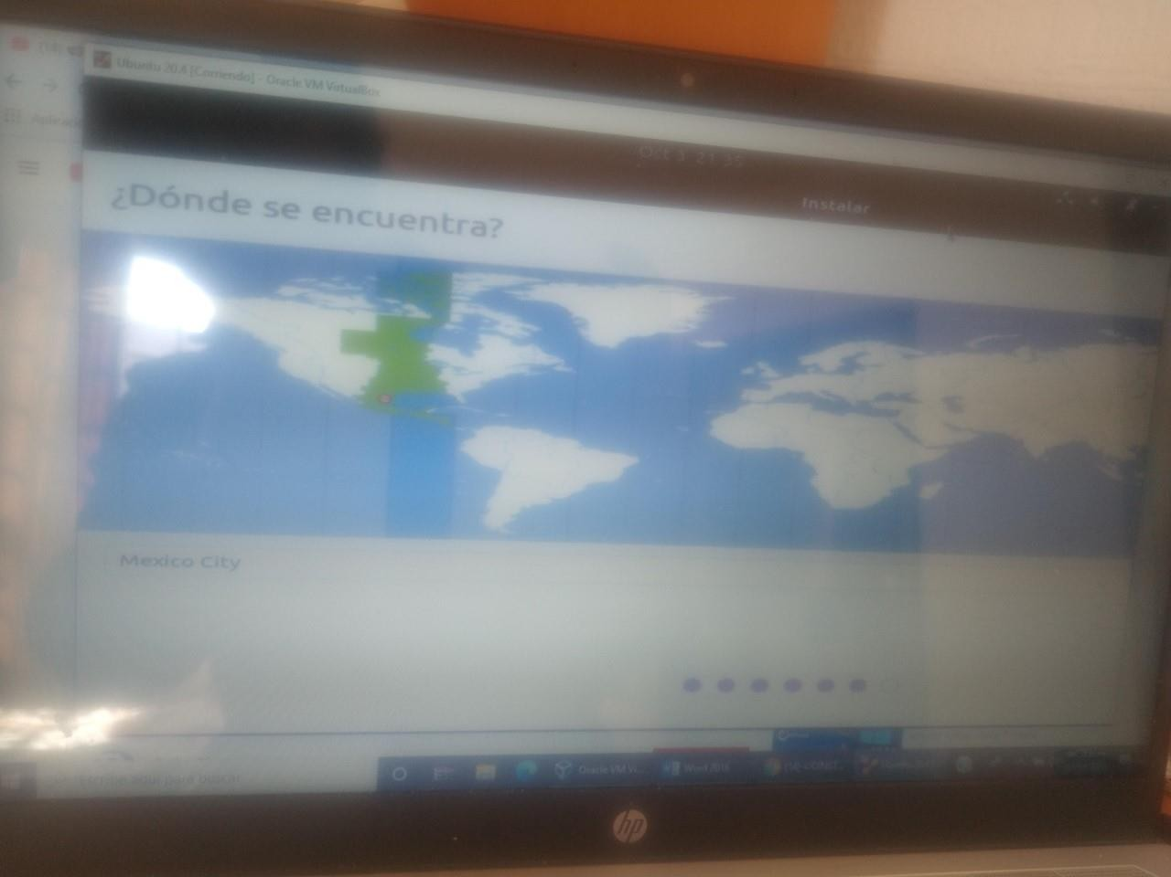Pregunta la localización geográfica.

Pregunta las preferencias de cuenta (¿quién soy?)

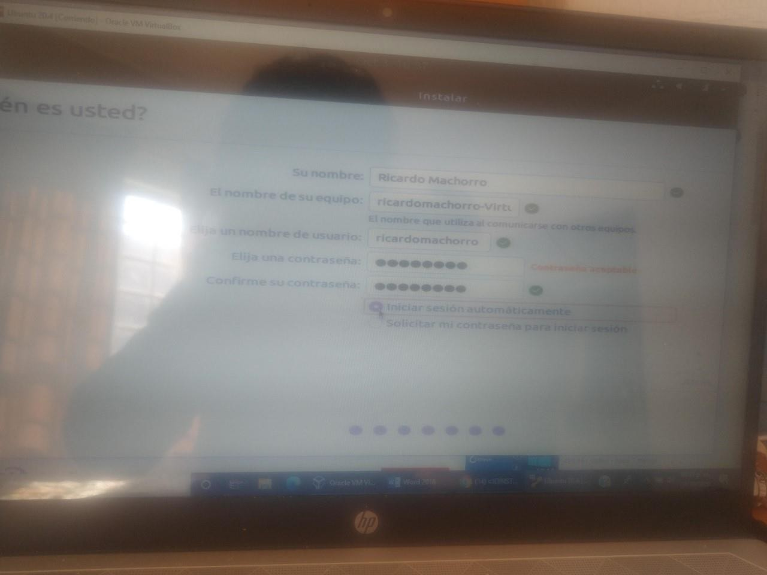

Termina la configuración.

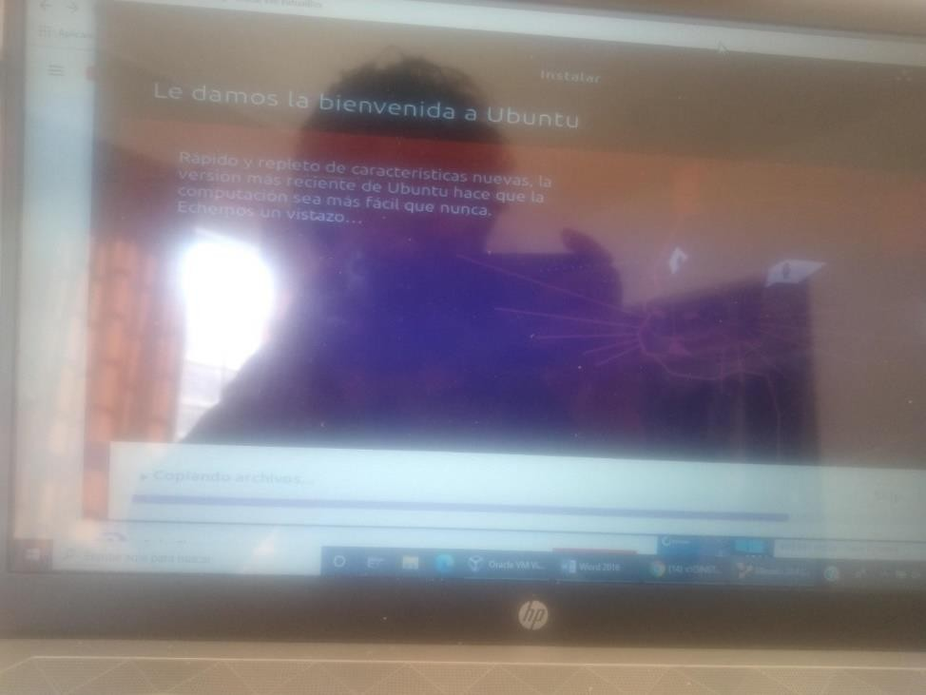

Reinicia el sistema.

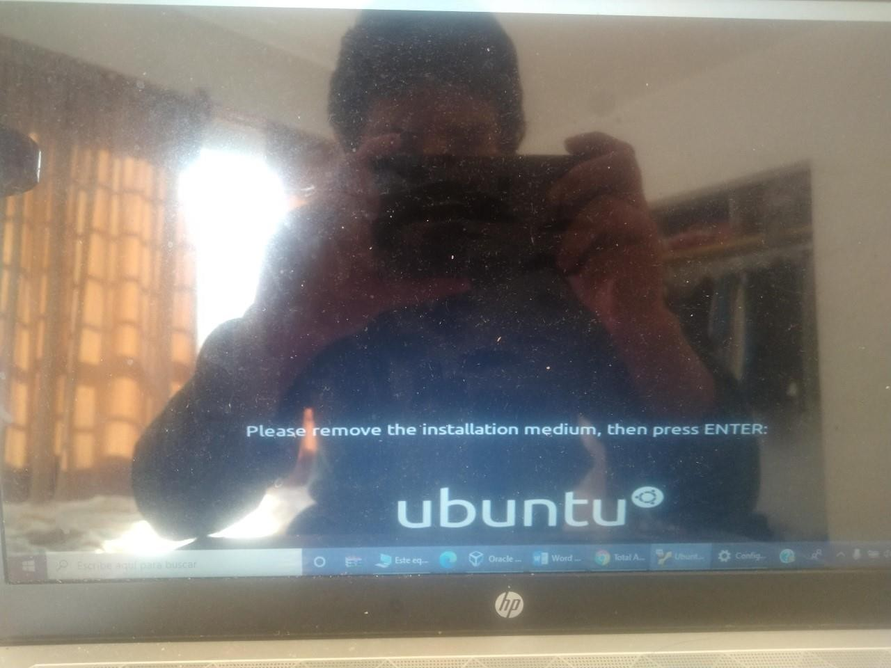

Pregunta las cuentas de otras plataformas

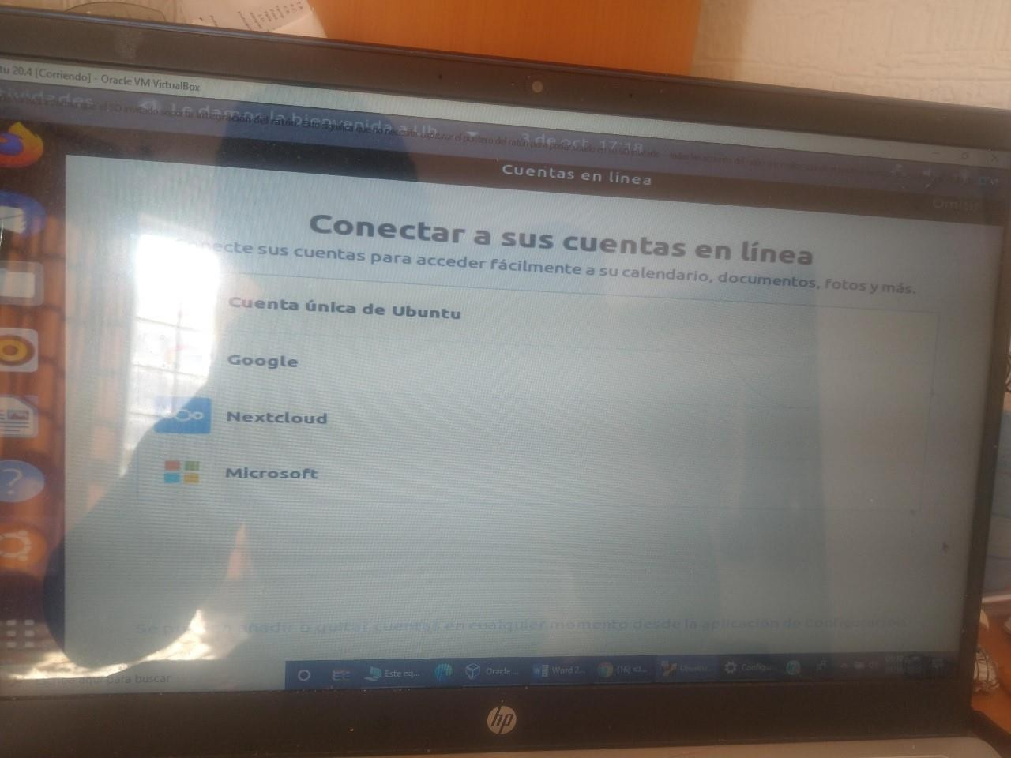

Pregunta por opciones extra de seguridad

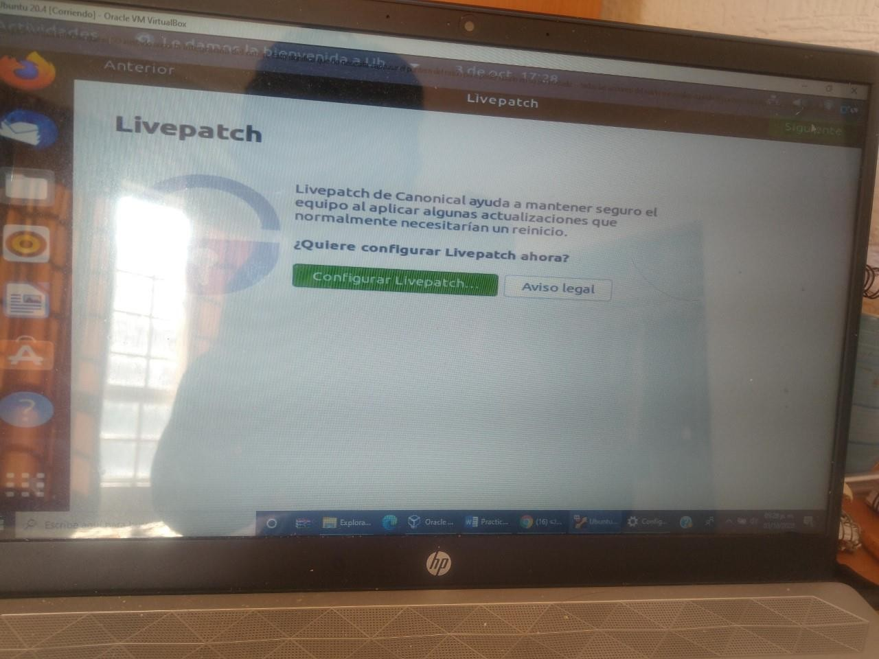

Luego pregunta si quiero apoyar a la comunidad de Ubuntu

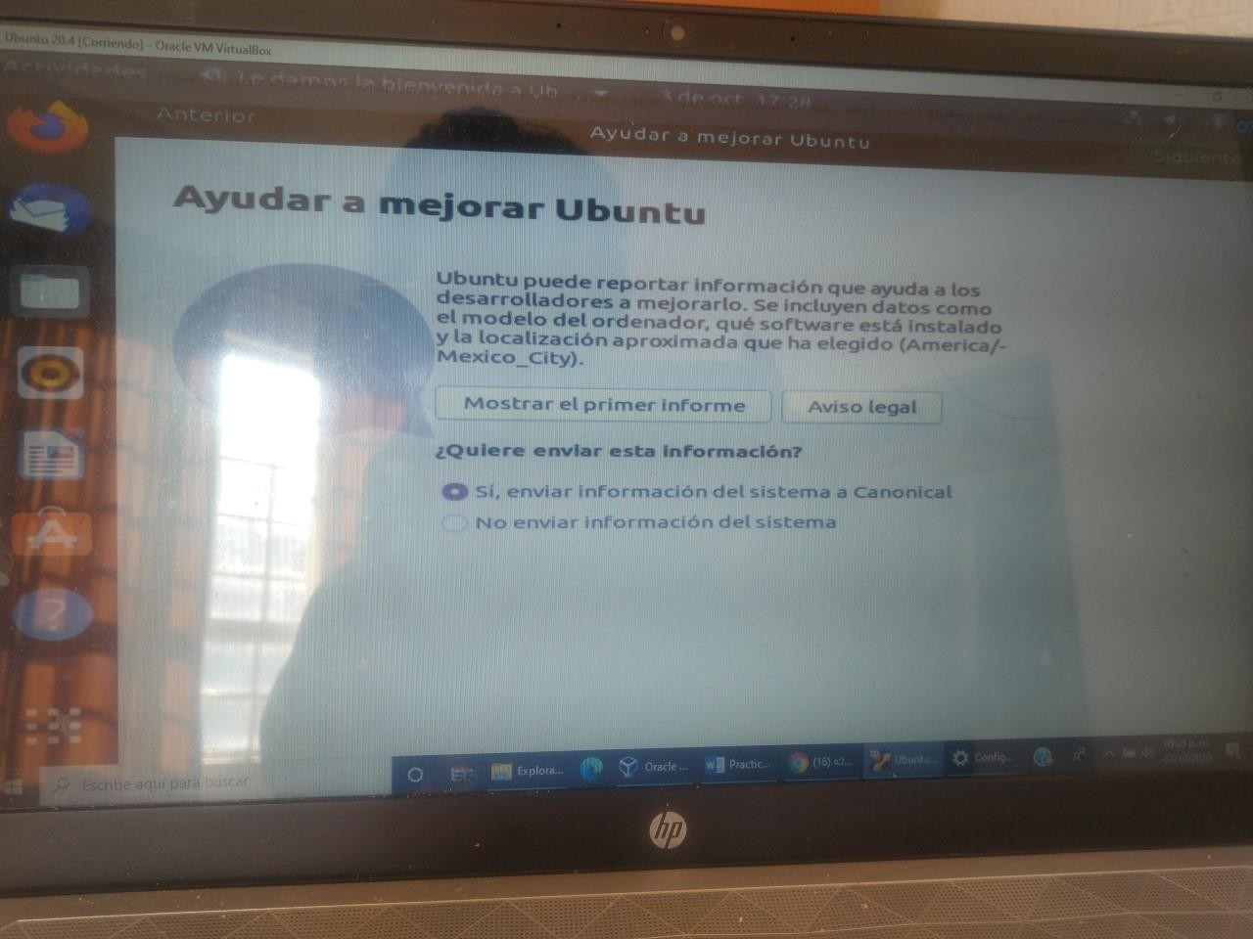

Luego pregunta por preferencias de privacidad

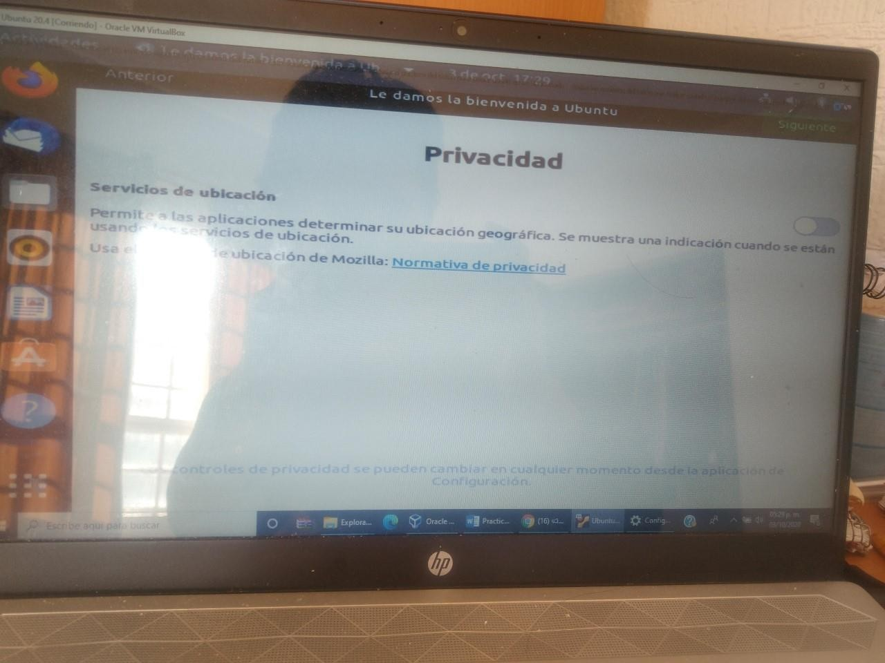

Finalmente ya se está listo Ubuntu.

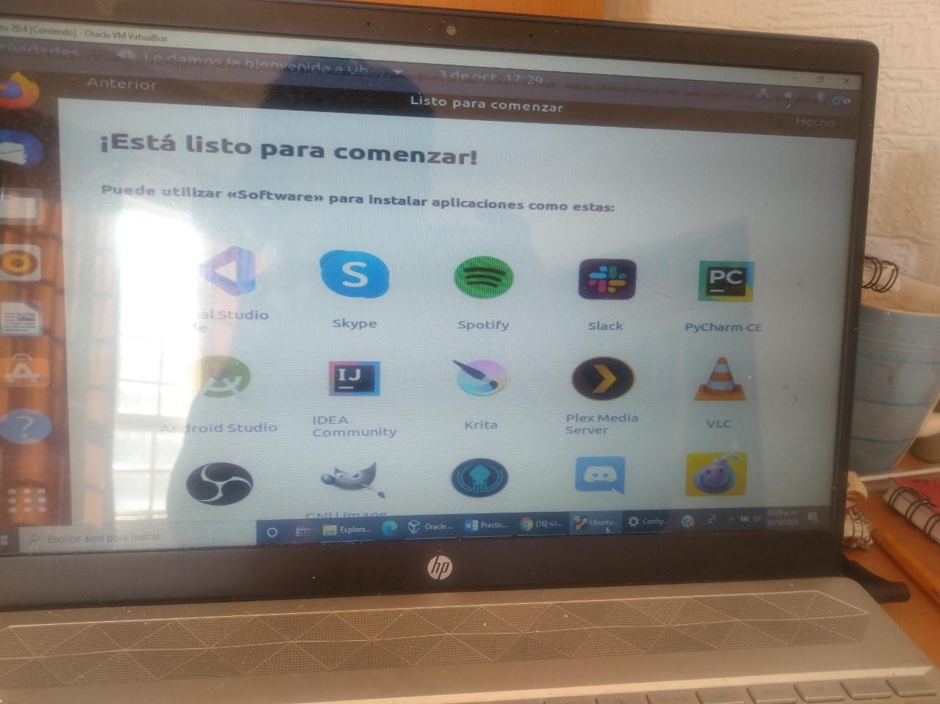

Para actualizarlo de manera sencilla y rápida; se va a las aplicaciones y se selecciona la de actualizaciones

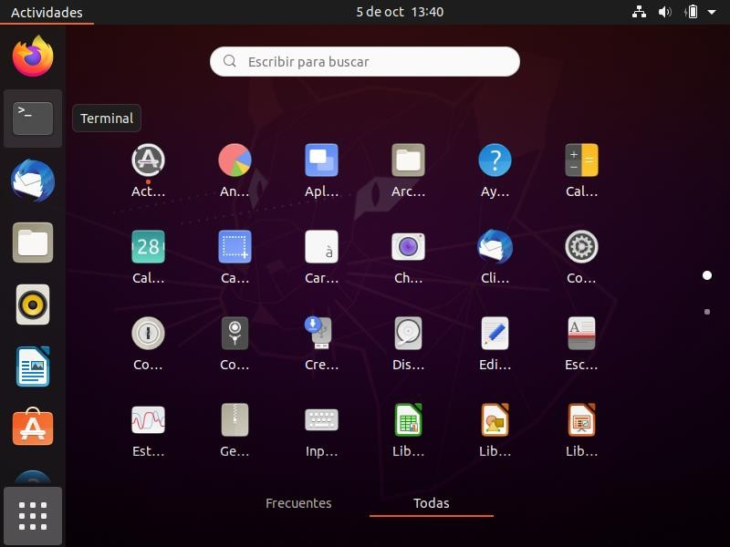

Luego entrega las posibles actualizaciones y se va las configuraciones que esta tienen esta correctas con lo que se desea

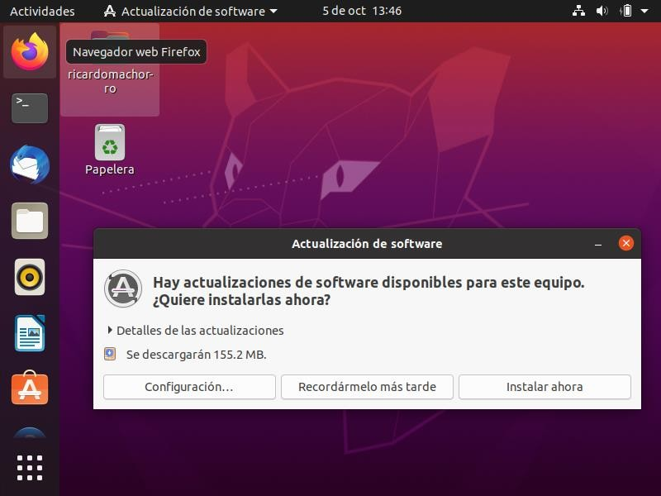

Se comprueba que las configuraciones están correctas

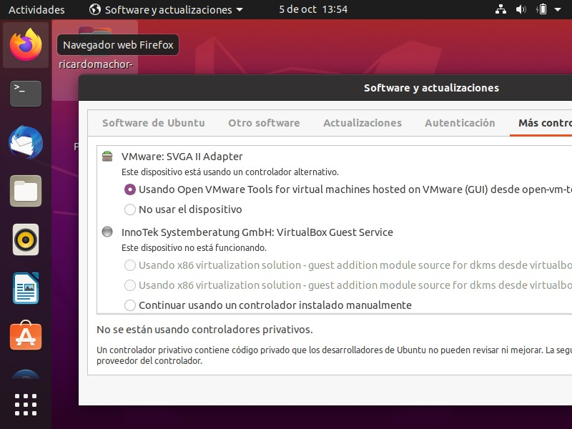

Se actualiza y se termina.

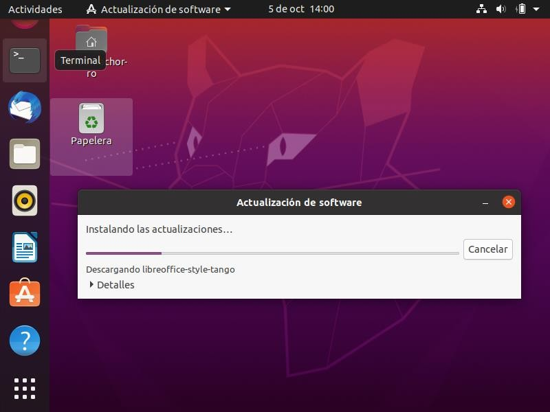

Ya como último paso se ejecuta el programa terminal y ya se finaliza.

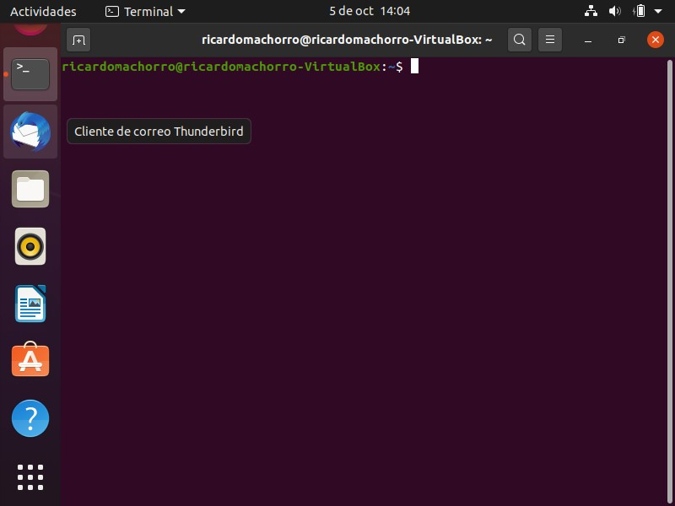

## **Pastrana Torres Victor Norberto.**

# **Conclusiones.**

## **Chavarría Vázquez Luis Enrique.**

Sin duda alguna la disponibilidad de distribuciones con las que contamos en la actualidad es realmente abrumadora en términos de variedad y multiples nichos para los que las distribuciones han sido dirigidas, con lo que me puedo dar cuenta que aunque las distribuciones basadas en Linux dentro del terreno de los usuarios comunes no es muy grande, si que tiene un gran impacto a nivel de desarrollo, gestión de servers y desde luego en la creación de software especializado.

Con esto en mente no tengo duda de que Linux no hará más que cobrar con el paso del tiempo mayor fuerza conforme las distribuciones más populares y con una comunidad más grande vayan implementando mejoras cada vez más considerables, si bien hubo un tiempo en el que Linux afrontó mucho problemas y desafíos por cuestiones referentes a la accesibilidad del soporte que ofrecen terceros como lo fue con el caso de la compañía NVIDIA, puedo decir que hasta el día de hoy distribuciones como Ubuntu, Lubuntu, Fedora y Arch (con las cuales he tenido la oportunidad de trabajar) pueden desde mi humilde punto de vista cobrar todavia más fuerza en el terreno del desarrollo de software.

Hace unos años, por allá del 2014 cuando me inicié en el desarrollo de software por primera vez en el lenguaje de programación Python, recuerdo que tuvé una computadora de muy bajos recursos a nivel hardware, la cual había heredado de mi padre y esta corría con Windows Vista, lo que para esos años ya era un sistema operativo bastante añejo, más sin embargo a pesar de ello me ofrecia lo necesario para programar, trabajar con software de ofimatica y correr algunos juegos. El punto de inflexión en esta historia fue que gracias a un blog en internet me enteré de que Vista exigía por si solo bastantes recursos a la computadora y a decir verdad algunas ocasiones tenía el clásico problema de que la RAM se saturaba y la computadora por obvias razones tenía bajones en los frames del monitor, tenía que hacer algo al respecto.

No fue hasta que instalé Lubuntu, que ese mismo año 2014 pudé comprobar de primera mano la mejoría que se puede conseguir con una distribución Linux, por el simple hecho de que el sistema consumia muchos menos recursos, podía gestionar instalaciones desde la consola y ademas me permitia administrar mejor que partes del software me resultaban más útiles y cuales no.

Retomé mi primera experiencia con Lubuntu, para mostrar el motivo por el que le tengo cariño a Linux y aunque actualmente me he atrincherado en Windows por las mejorias en mi computadora y los avances que ha tenido en su ultima versión Windows 10, pienso que las distribuciones de Linux son ejemplares cuando de eficiencia, contacto con las comunidad, personalizacion y control optimo de los recursos se trata.

Siendo honesto, en la actualidad con las mejoras que tiene el sistema Windows creo que no es vital que todos usen Linux pero por otra parte estoy muy convencido de que Linux ofrece una experiencia de la que Windows y macOS se alejan bastante y que vale encarecidamente la pena vivir; en primera porque Linux da la oportunidad de tener un acercamiento genuino a una comunidad enorme de gente que comparte gustos en común y que esta todos los días trayendo mejoras a la mesa, por otro lado Linux en distribuciones como Arch da la pauta a los desarrolladores para crear scripts propios que modifican de forma bestial la experiencia de cada uno, con lo que se consigue un mejor panorama de como funciona el sistema. Entonces aunque Windows y macOS nos den un soporte más robusto y la experiencia este más simplificada (en algunas cosas), firmemente puedo decir que Linux da entrada a un mundo más genuino para los que amamos plasmar nuestras ideas en código.

Por algun motivo, Linux y los sistemas operativos privados me recuerdan mucho a la analogía de la conducción. Hace aproximadamente 3 años cuando aprendí a manejar un vehiculo mi papá me dijo que debia comenzar a aprender a manejar en manual el carro y posteriormente manejar el otro automatico seria mucho más sencillo (en efecto esto fue totalmente acertado), llegado el momento de manejar un carro automatico todo fue miel sobre ojuelas. Manejar un coche en modo manual me había permitido entender como es que fucnionan los cambios en la caja, como tener buenas practicas para evitar dañar la caja en el largo plazo, conocer trucos como el frenado con motor y mucho más que de no haber sido por hacer las cosas de esta forma no hubiera adquirido ese panorama ampliado del funcionamiento del vehiculo.

Trasladando esta idea a los sistemas operativos me atrevo a afirmar que si se quiere ser un desarrollador, ingeniero o profesional completo en la industria del software, en definitiva se debe por lo menos conocer como es que se trabaja con Linux y dar oportunidad a las alternativas libres que este ofrece. No esta demás mencionar que el mundo de los servicios, la nube y background de muchas aplicaciones funcionan con tecnología basada en Linux; con lo que se concluye que es una plataforma vital si de profundizar en la creación de software se trata.

Una cosa de la que me dí cuenta durante mi viaje con Linux, es que Windows trabaja de lujo con Windows, pero cuando nostros creamos algo con Linux, nuestro software ira mejor con todos los otros sistemas, por eso tratandose de interoperabilidad afirmo que Linux es superior en toda regla.

La libertad es otro aspecto que puede dar pie a decantarse por Linux, un claro ejemplo de esto es que muchas veces (creo que a todos nos ha pasado), cuando trabajamos con Windows todo se siente un poco predeterminado pero Linux (en mi caso cuando usé Arch) se siente como si estuviéramos trabajando con piezas de Lego, ya que literalmente todo es personalizable. No exagero con esto cuando digo que hasta el gestor de ventanas tiene que ser instalado desde cero en la linea de comandos, esto al final se resume en un sistema ultra veloz y ligero.

Aunque la linea de comando de Windows en su ultima versión de la tienda oficial es muy superior, fue gracias a Linux que se implementaron cosas como perfiles, personalización, gestión de los paquetes desde ahí y un montón de cosas más que hasta hace muy poquito llegarón a Windows; con esto quiero decir que hay ciertas innovaciones y comodidades para el desarrollo de software que pasan primero por la comunidad y se disfrutan primero en Linux.

Muchos pondrán como pretexto que no quieren perder las facilidades que da Windows, pero afortunadamente existen las maquinas virtuales y de ahí radica toda su importancia, porque no dejan tener toda la escencia de las distribuciones sin tener que sacrificar el entorno ofrecido por Microsoft.

Quiero cerrar mencionando que es necesario probar cosas distintas que nuestro panorama en cuanto a sistemas operativos sea mucho más amplio y desde luego también ser parte de una comunidad de desarrolladores creativos y que aportan muchísimo a el ambiente basado en Linux. No es necesario borrar nuestro Windows, gracias a una maquina virtual podemos disfrutar de lo mejor para desarrolladores por parte de Linux y las innovaciones para el grueso de los usuarios de una PC del lado de Windows o macOS.

## **Juárez Espinoza Ulises.**

Esta práctica me dejo muchas conclusiones, comenzaré con lo primero tal y como el nombre de la práctica lo indica “el entorno Linux” anteriormente ya había tenido un acercamiento con este sistema operativo del mismo modo que como ahora, por cuestiones meramente escolares, pero nunca me había detenido a observar las ventajas que este sistema operativo tiene con respecto a otros en lo personal como usuario lo que más valoraría sería la seguridad, el costo y la gran cantidad de software libre con el que cuenta, al decir verdad toda mi vida he sido usuario del sistema operativo Windows y en ningún momento me paso por la cabeza cambiar de sistema operativo, ahora con más conocimiento del tema definitivamente será una idea latente ya que como futuro ingeniero en sistemas estaré interactuando más cerca con este sistema operativo y tendré que familiarizarme.

Segundo las distribuciones de Linux al decir verdad solo conocía Ubuntu y Kali Linux, desconociendo por completo a las demás, la parte que me llamo la atención es que hay una distribución para cada necesidad, para esta práctica y por las características del ordenador que demanda cada distribución elegí Ubuntu, también por comodidad pues como ya había mencionado ya tuve un acercamiento con ella hace tiempo.

Con lo que respecta las máquinas virtuales no tengo mucho que agregar ya conocía el concepto, donde crearlas e incluso la máquina virtual de Java. Me vi en la necesidad de instalar Windows XP para utilizar Galaxy que es un IDE que nos permite programar en VHDL, durante este proceso utilice una carpeta compartida para acceder a él contenido de la máquina virtual. Lo que desconocía era como se clasificaban las máquinas virtuales, como estudiante de sistemas es importante tener conocimiento con respecto a esto.

Aunque como mencione ya estaba familiarizado con el uso de VirtualBox y trabajar con sistemas operativos diferentes al de mi equipo (Windows XP), esta práctica me ayudo a conocer mejor a mi ordenador, al momento de crear la máquina virtual de Ubuntu, no me dejaba correrla, mencionaba que la virtualización por hardware no se encontraba habilitada en el equipo y por tanto la distribución no estaba soportada por el sistema anfitrión, creí que era un error de la aplicación y probé con otra versión de VirtualBox, sin embargo el error persistía, la conclusión que me dejo esto es que es importante el conocimiento previo y estar bien informado antes de predisponerse a algo, leyendo sobre las máquinas virtuales encontré que esta función esta en casi todos los equipos actuales aunque puede que no esté habilitado en la BIOS, así que tuve que leer acerca de la BIOS, reiniciar el equipo habilitar la función y al correr la máquina virtual se resolvió el error, como mencione me ayudo a conocer mejor a mi equipo ahora sé que existe la BIOS y que lo que modifiquemos ahí afecta de manera directa e importante el funcionamiento del equipo una vez encendido.

## **Machorro Vences Ricardo Alberto.**

Lo que yo puedo concluir de la práctica es que en primer lugar es que, aunque la tarea de instalar una máquina virtual se vea de manera sencilla en la documentación de los proveedores de las máquinas virtuales y en video tutoriales que hay en plataformas como Youtube, esta no lo es ya que, aunque yo seguí todos los pasos que se sugerían no se me facilito tanto ya que tuve que ir hasta la BIOS de mi máquina para poder llegar a instalarla Ubuntu de manera correcta. Esta dificultad llego hasta cierto grado ser frustrante porque muchas horas se me fueron tratando de implementar soluciones que no arreglaban los múltiples problemas que se aparecían.

Otro factor que también hizo que se complicara esta práctica fueron los requerimientos de Ubuntu ya que aunque yo se pro experiencia propia que los archivos iso pesan más que un archivo promedio, no crei que el de Ubuntu pesaría tanto. Esto lo dijo por que por alguna extraña razón mi computadora sufre constantemente te falta de espacio de almacenamiento, aunque incluso haga acciones como borrar los archivos temporales o vaciar constantemente la papelera de reciclaje. Afortunadamente si tenía suficiente espacio para poder descargarla y sin tener que mover o borrar elementos de importancia.

Aparte de esto, la práctica me ayudo a comprender un poco mejor como es el panorama de los diferentes tipos de sistemas operativos en el mercado, cambiando mi idea inicial de que Linux estaba muy por debajo de Windows en la mayoría de mercados, dejando a Linux como solamente una alternativa a la cual recurrían algunos desarrolladores de software orientados al Backend de las aplicaciones web o para hackers, pero con la investigación que se realizó, me di cuenta que en realidad Linux está muy bien posicionado en el mercado e industria. Además, también en la investigación de la práctica pude ampliar mi idea de la variedad de las distribuciones de Linux que hay.

La investigación además me ayudo principalmente a darme cuenta que tan importante son las máquinas virtuales por que antes de esta, pensé que solo eran una forma de tener otro ambiente de trabajo para la computadora, pero ahora ya se que estas son muy importantes no solo para programas o lenguajes de programación , sino que también lo son para los sistema operativos, ya que muchos de estos depende de las máquinas virtuales, siendo un claro ejemplo Windows.

En resumen lo que yo puedo decir de esta práctica es que aunque me tardo más de lo normal me ayudo a comprender mejor el funcionamiento de los sistemas operativos, su impacto en el mercado e industria; y hasta incluso entender mejor como configurar mi propia máquina.

**Pastrana Torres Victor** Norberto.

# **Bibliografía**

[1]: Zhanyong Tang et ali. VMGuards: A Novel Virtual Machine Based Code Protection System with VM Security as the First Class Design Concern. 12 de Mayo de 2018.

[2]: I. Ramírez (2016, Julio, 25). Máquinas virtuales: qué son, cómo funcionan y cómo utilizarlas. [Online]. Available:

https://www.xataka.com/especiales/maquinas-virtuales-que-son-como-funcionan-y-como-utilizarlas

[Rick1] :Roger Baig Viñas, Software libre. Primera edición. Cataluña España: Eureca Medial,2003.

[Rick2]:Tramites y Servicios;Aprenda Online (2018,Agosto,22). Requisitos para instalar Linux tomando en cuenta sus distribuciones. [Online]. Available: https://tramitesyservicios.org/instalar-linux/

https://tramitesyservicios.org/instalar-linux/

(1)http://cotana.informatica.edu.bo/downloads/Sistemas%20Operativos.pdf

(2)https://w3techs.com/technologies/comparison/os-linux,os-windows

(3)https://gs.statcounter.com/os-market-share/desktop/worldwide/#monthly-201702-201802

(4)https://web.archive.org/web/20150806093859/http://www.w3cook.com/os/summary/

(5)https://w3techs.com/technologies/overview/operating_system

(6)https://distrowatch.com/dwres.php?resource=popularity